109 學年度 第一學期 OOP_JAVA (Final-Exam)

1. 請將「薪水支付系統」(Payroll-System Applications)中四種 Employee 類型(如下圖所示)有關的應用 App，以 JInternalFrame 方式掛(Plugin)到 JFame 的應用程式匯出成 Runnable 的 Jar 檔 APP 目錄。隨後，寫個 bat 檔類似如下；並將其和 Jar 檔放在同

一個 folder【記得也要將 App(Project)用到的 filepath 和 resource 兩個 folders 複製 Copy 一份到這裡】：類似如下：

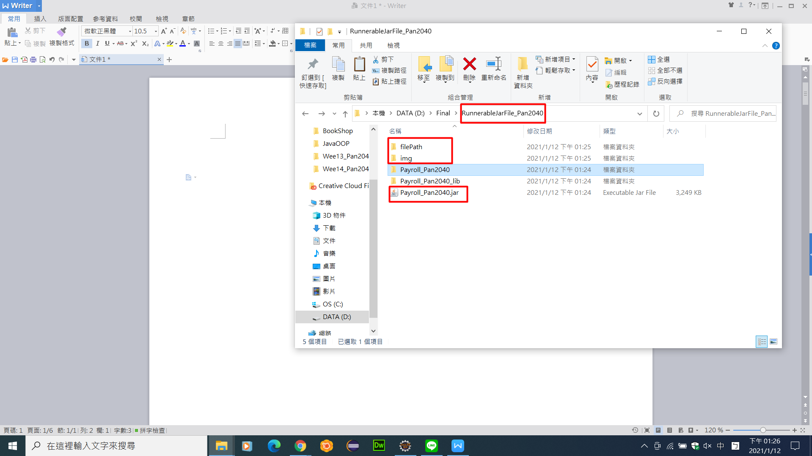

其中 bat 檔：

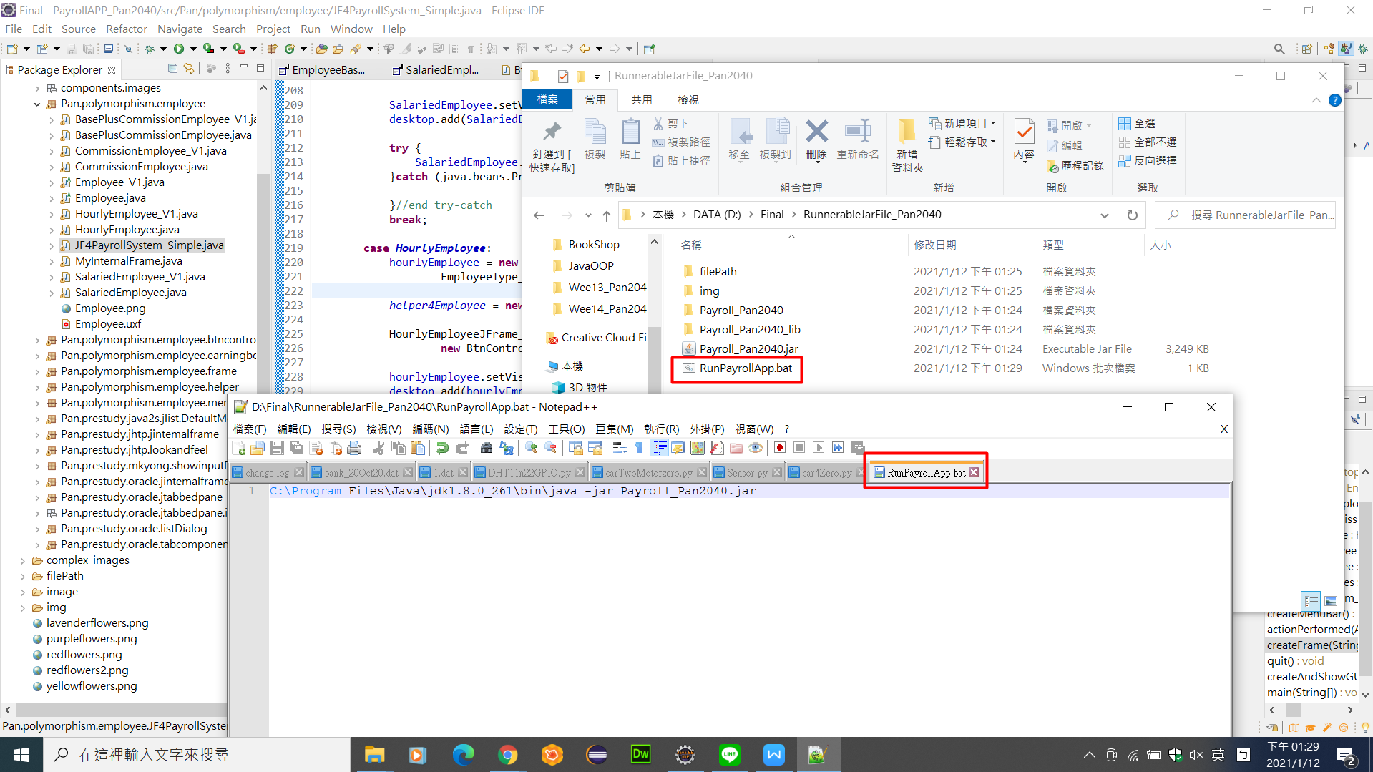

可以先 Run Jar 檔，如果不能 RUN 就 RUN 所建立的 bat 檔【亦即，請你最好一定要試著 Run 你所建立的 bat 或 Jar 檔，確定你可以跑出類似如下的畫面，而且真的四個 App 可以大致 Working…(Run 出來)】

1. 請將你一開始 RUN 的畫面(如上的畫面)和其他四種類型 Employee 選擇後所 Running 的結果畫面全部 Show 出來，並將Run 出來的結果 COPY 到下面的解答中(請務必包含整個 Frame 和電腦右下方的時間和日期；記得所有 Frame 的 Title 均要包含你的姓名(中文或英文均可)和學號)。

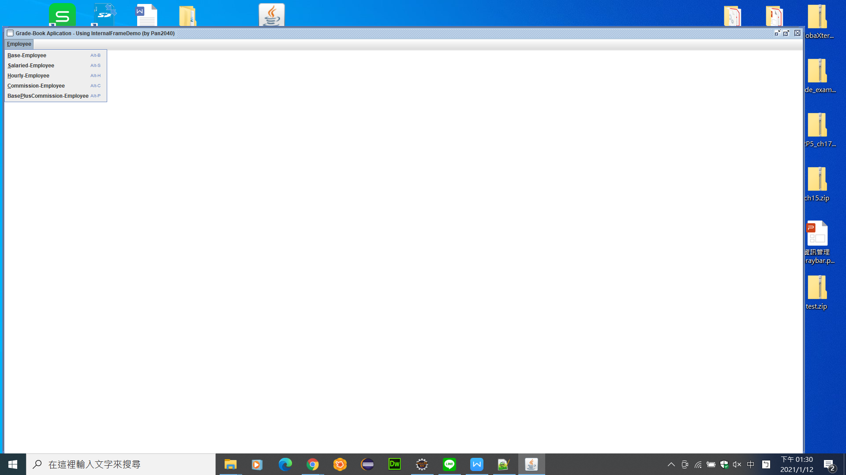

2) 也請將 Console 所跑的畫面也 Copy 到下面的解答中，如下圖所示)。

Ans: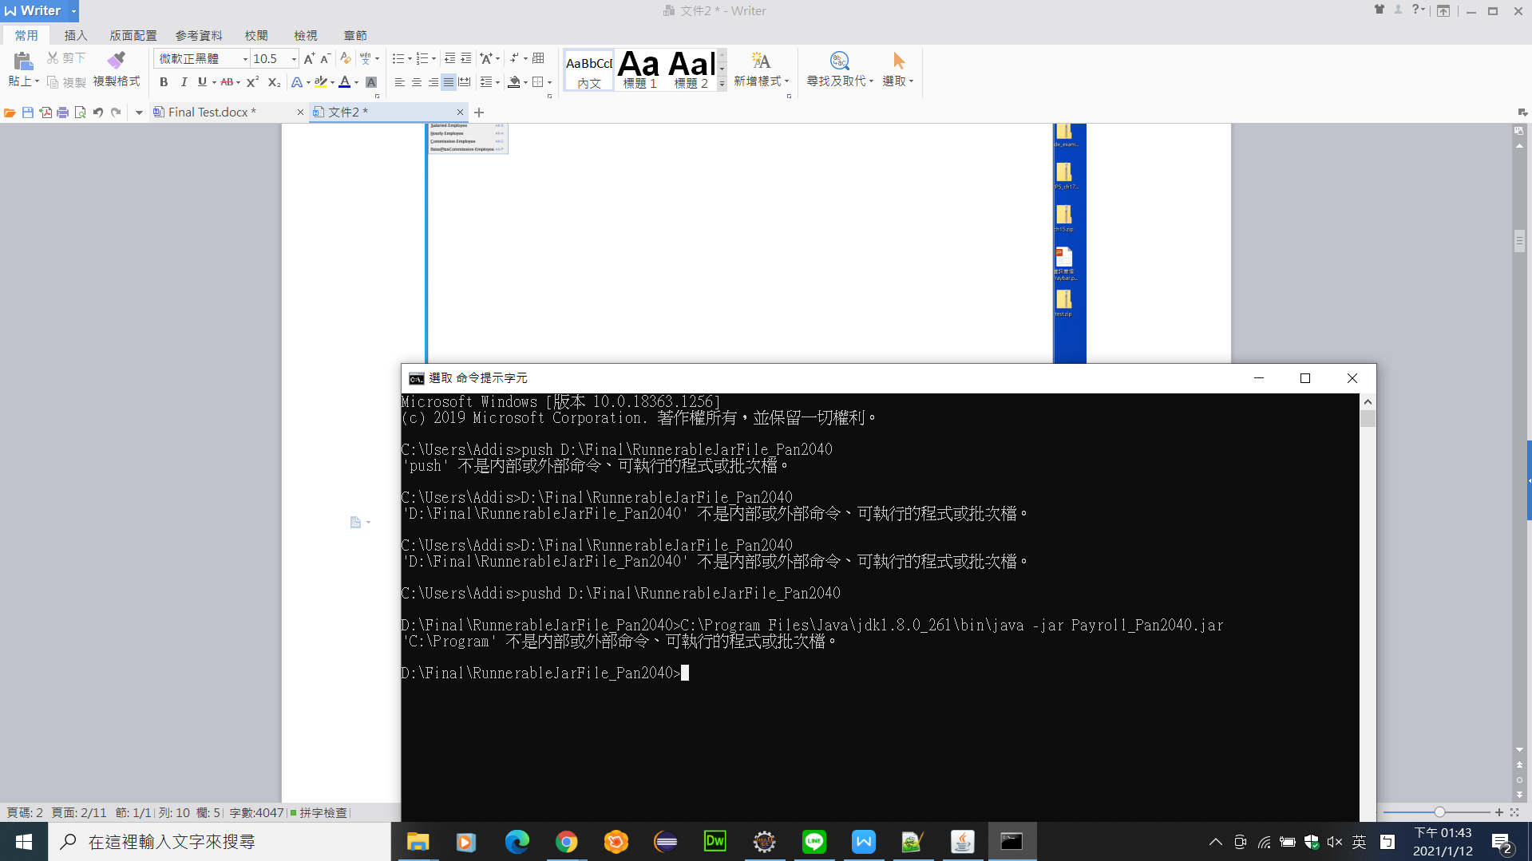

2. 請在 BasePlusCommission-Employee-App 中做以下的解答：

1) 請先在「不要寫入任何資料」的情況下，按(Click on) “Set Profile”的按鈕。將跑出來的結果 Copy 到下面當作答。

Ans: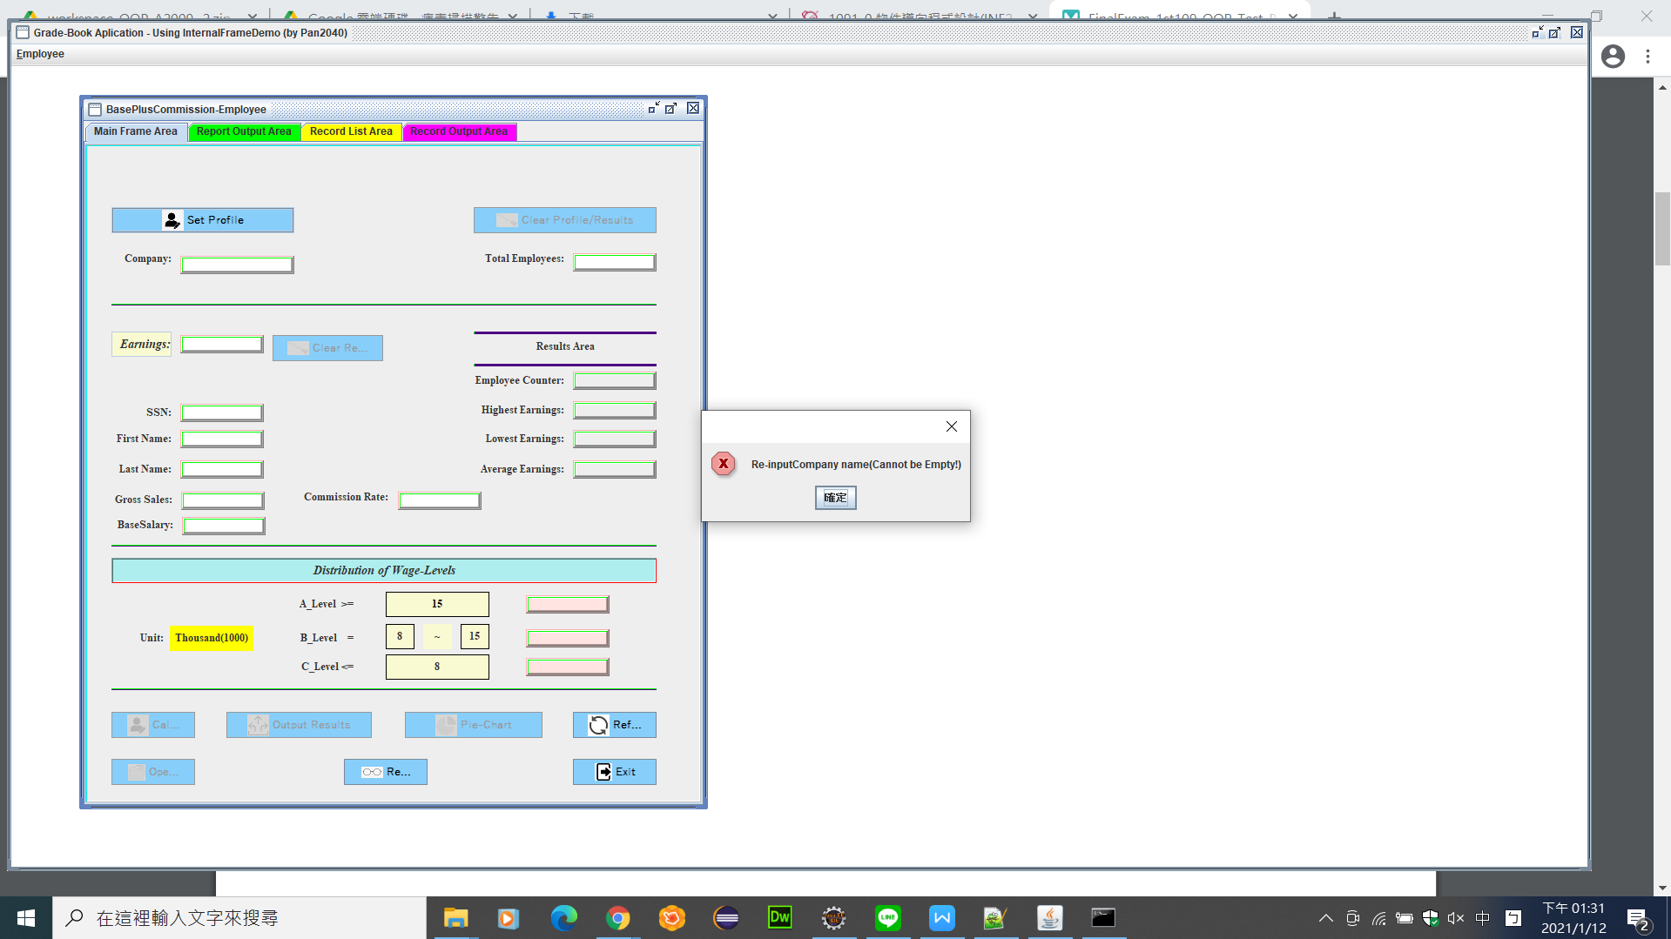

2) 現在，請輸入資料。但，請在〝Total Employees〞(總員工人數)的方格中「非數字的字元或字串」(如 aa 或 bb)；隨後，再按下(Click on) “Set Profile”的按鈕。將跑出來的錯誤或中間所跑出來的防呆結果 (請務必包含整個 Frame 和電腦右下方的時間和日期) Copy 到下面當作答。

Ans: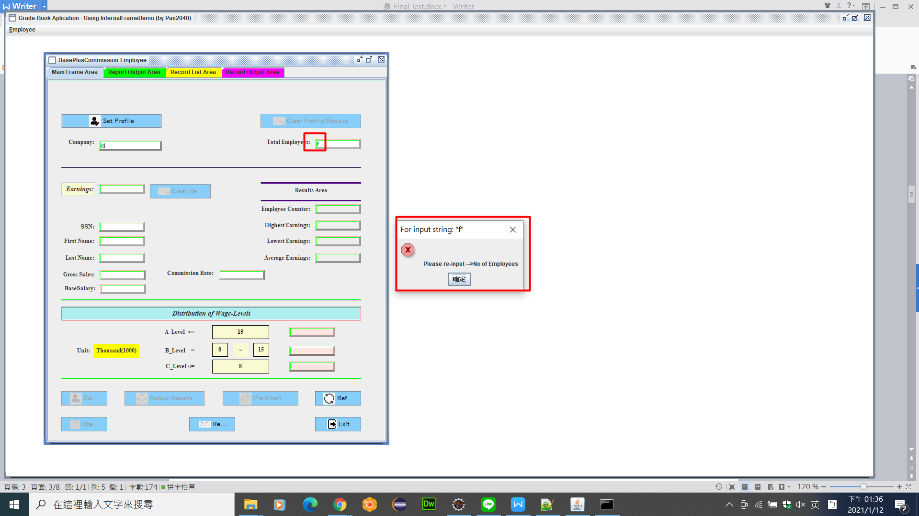

3) 現在，請輸入正確的資料。但〝Total Employees〞(總員工人數) 的方格中所輸入的整數數字(integer)至少要在 3 以上；隨後，再按下(Click on) “Set Profile”的按鈕。請將跑出來整個 JFrame App 的結果(並包含 Eclipse 的 Console 區)畫面 Copy 到

下面當作答。

Ans: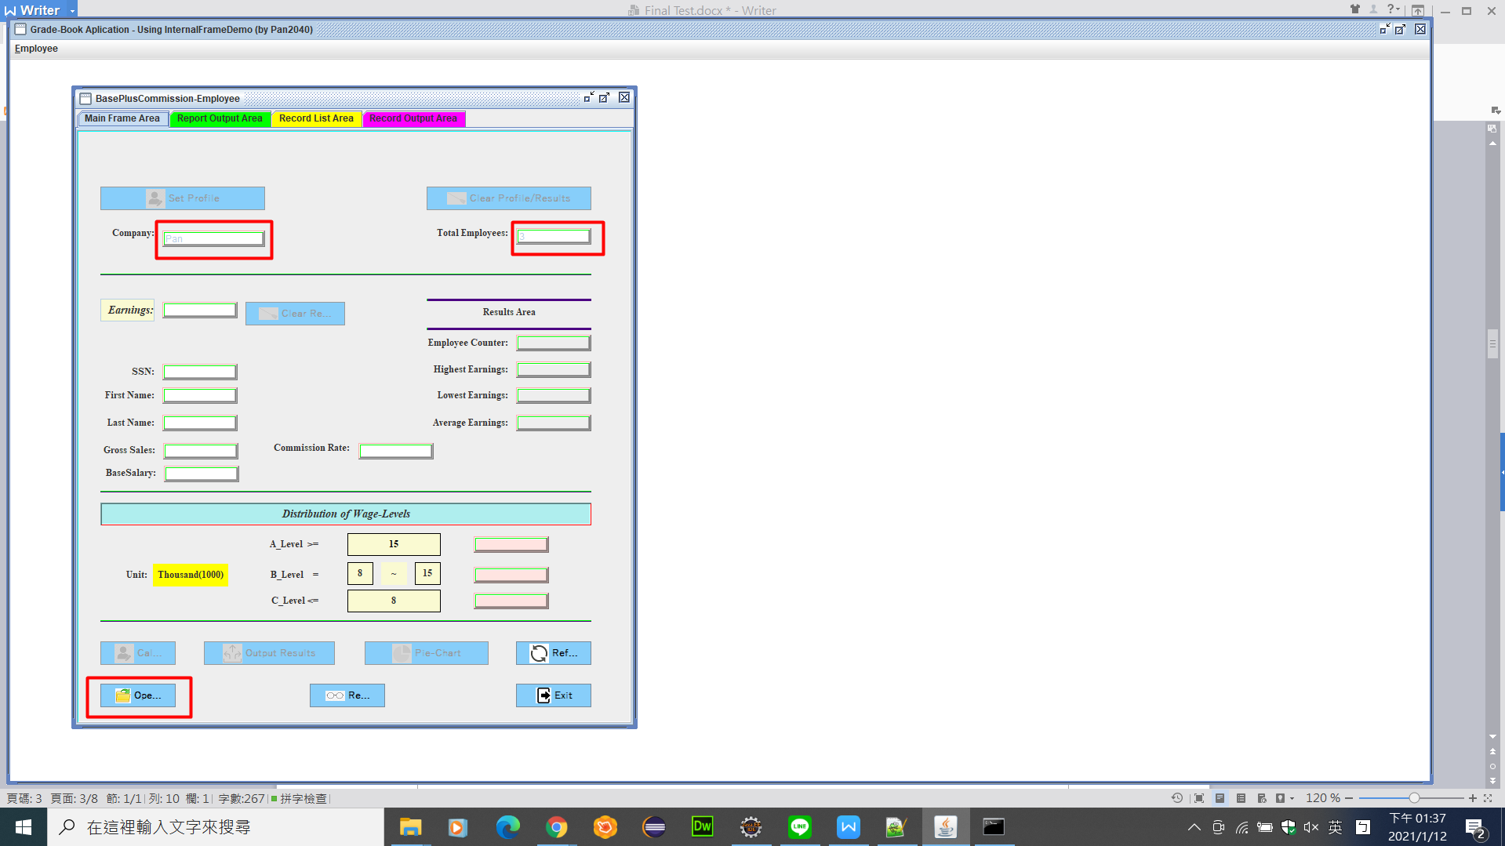

3. 在“Set Profile”成功後，按 Open File 鈕做開「新檔/創檔」的動作。

1) 首先，按了開 Open File (新檔/創檔)的動作之後，先試著按取消的鈕(‘Cancel’ Button) (亦即設法取消開檔的動作)；請將從按了〝Open File〞(開新檔/創檔；包括 Log-File 和 Record-File)到按 Cancel (取消) 鈕，其「之間和之後」所發生(所跑出來)的結果盡量全部 COPY 到下面的做答區(包含電腦所顯示的時間和日期)。

Ans: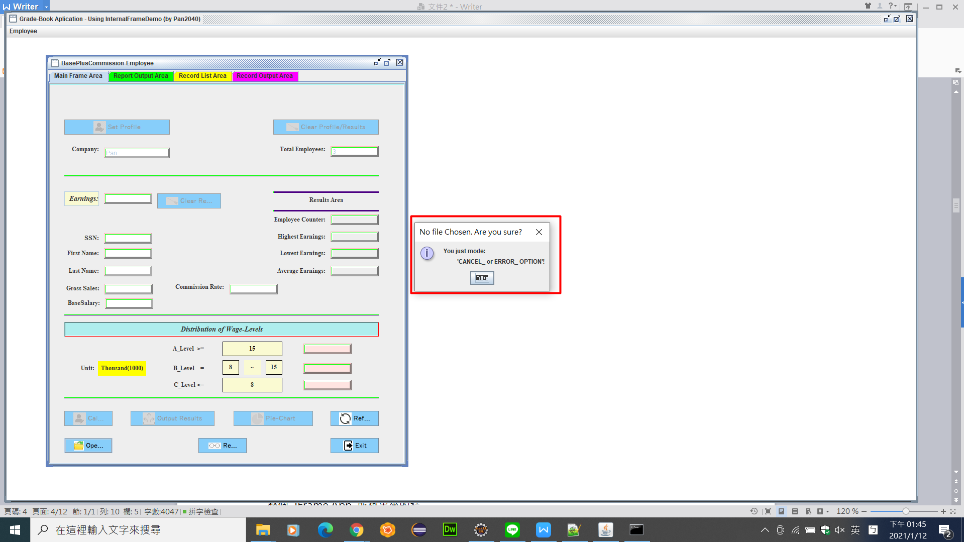

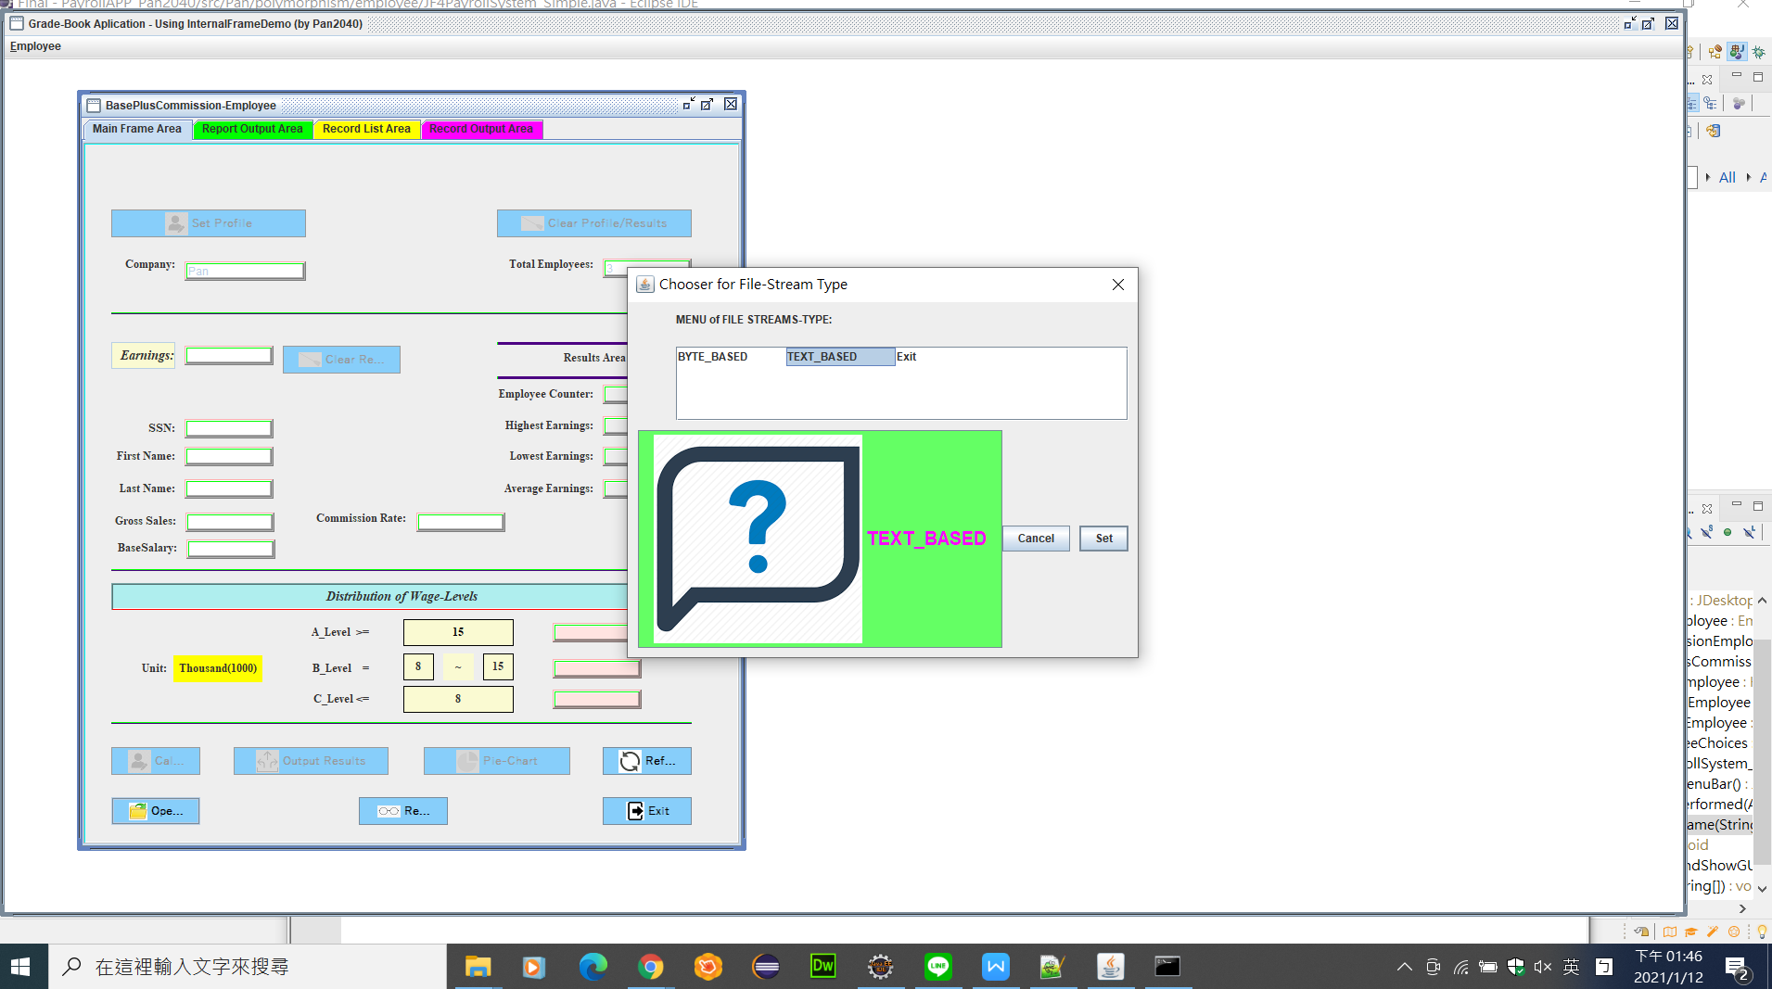

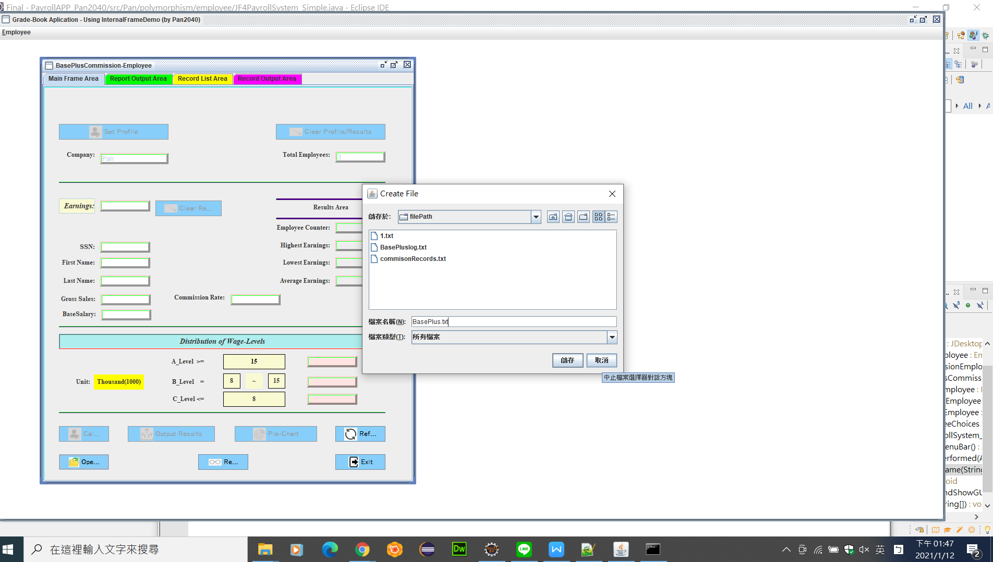

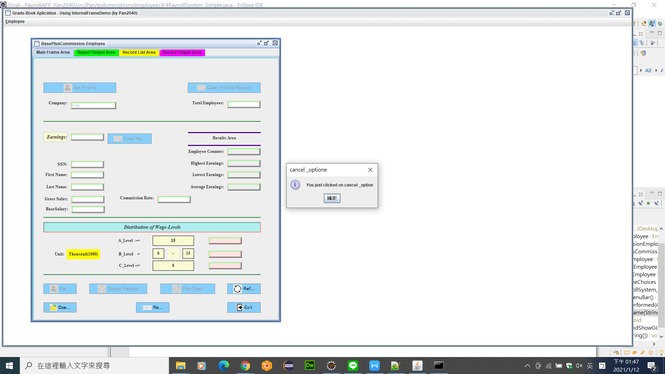

2) 這次，再按〝Open File〞(開新檔/創檔)的鈕；Chooser 若打開後，請選“BYTE_BASED”並按 “Set”鈕。請將從按了〝Open File〞(開新檔/創檔)到按了 Set 鈕，其「之間和之後」所發生(所跑出來)的結果，以及最後整個 JFrame App 所跑出來的結果(並包含 CMD Console 區)畫面 Copy 到下面當作答(包含電腦所顯示的時間和日期)。。

Ans: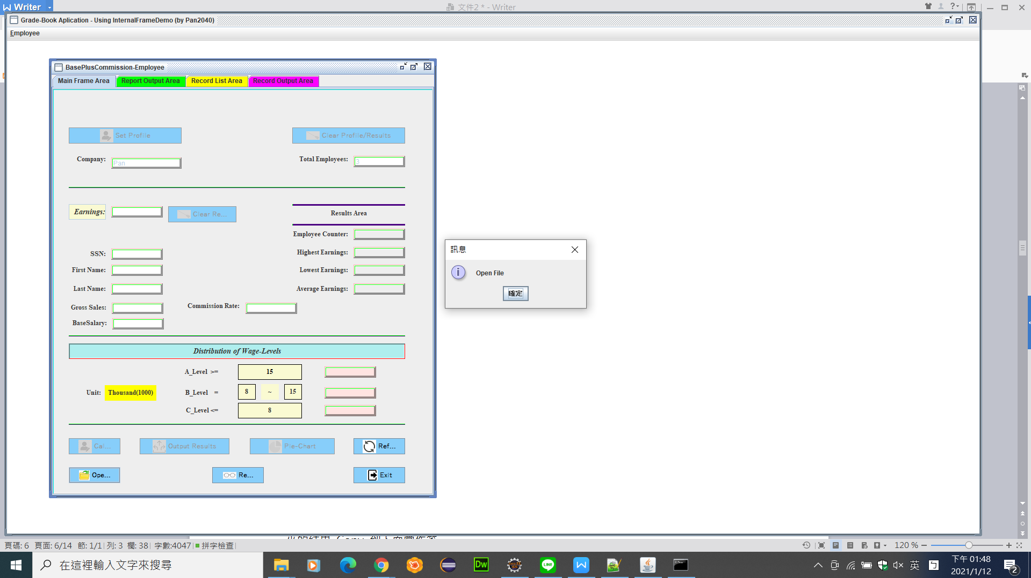

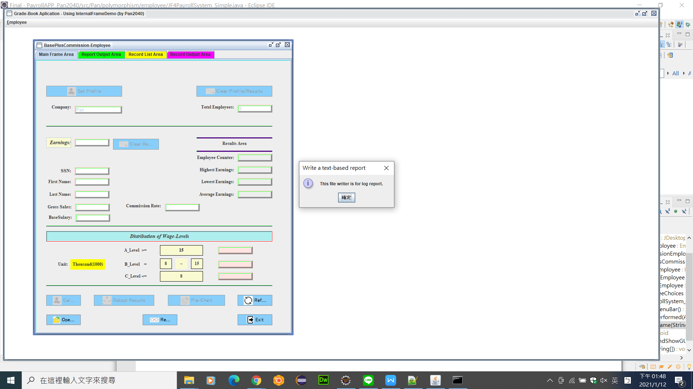

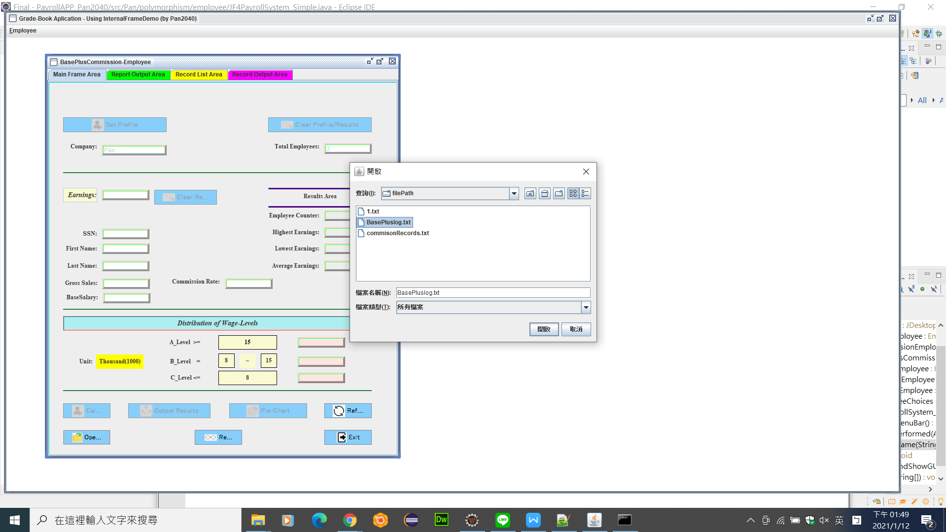

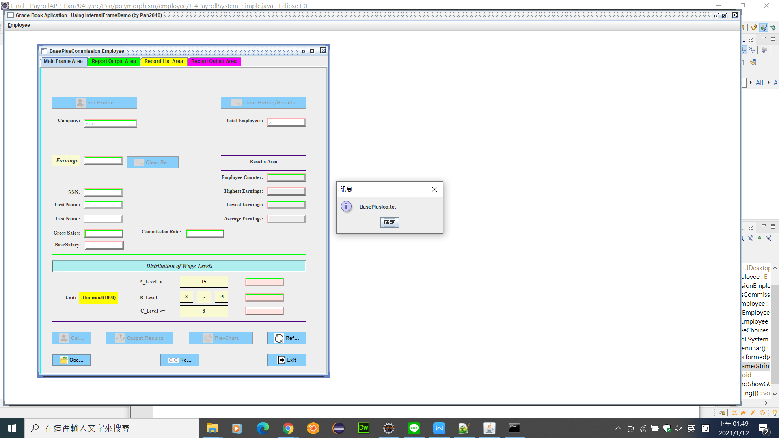

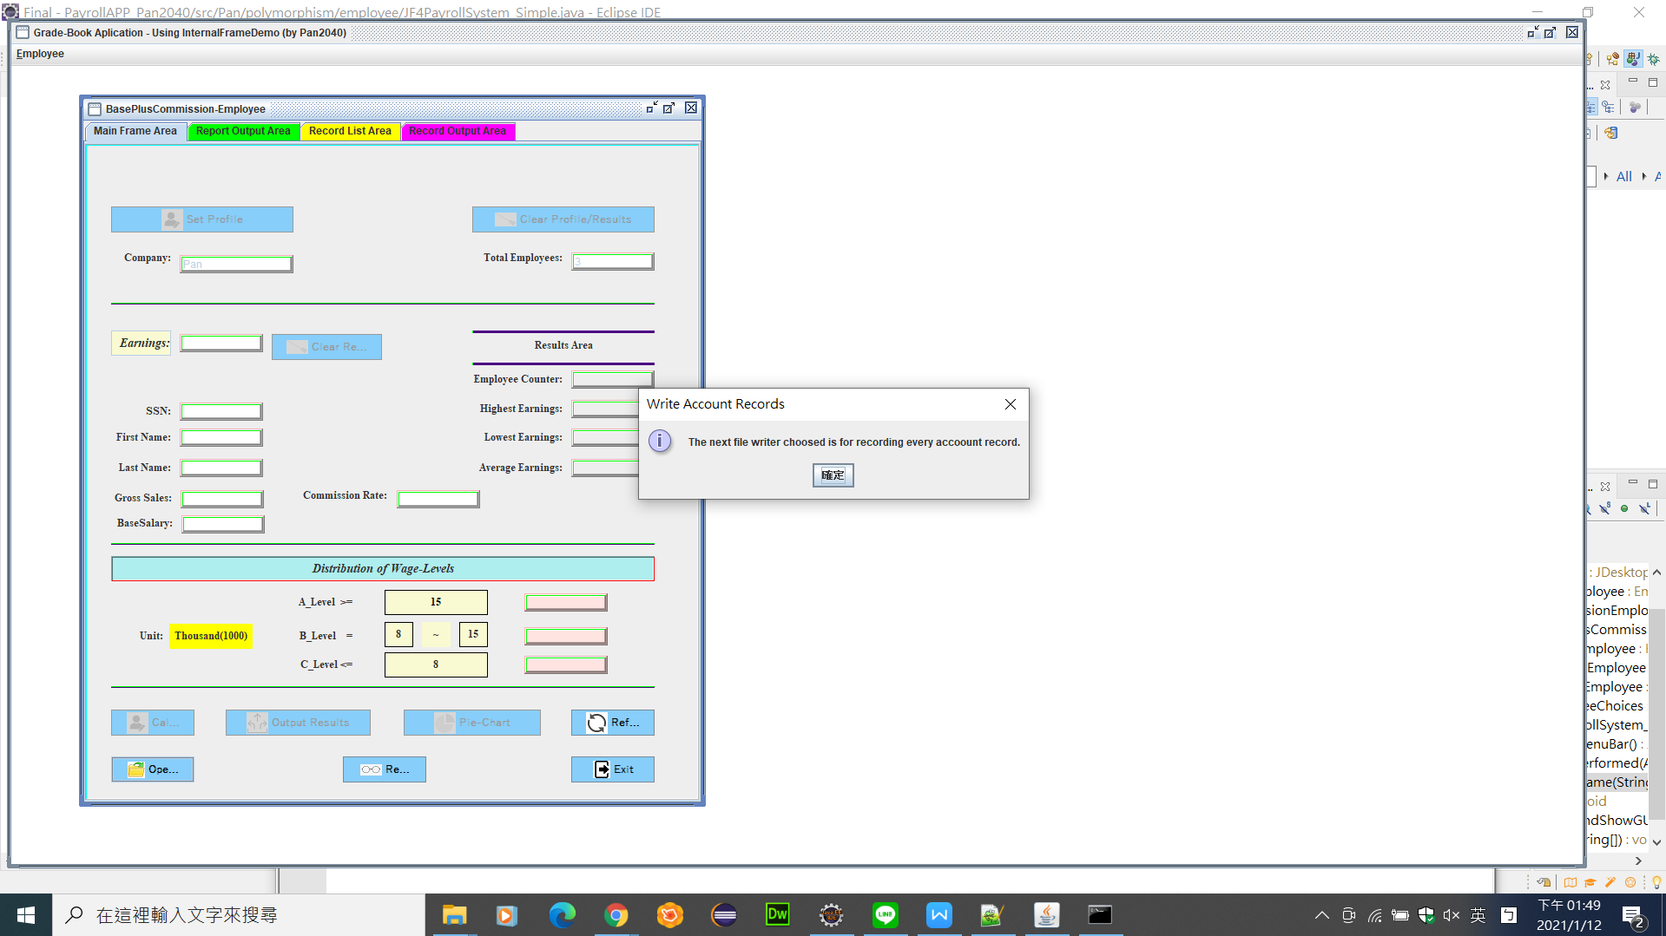

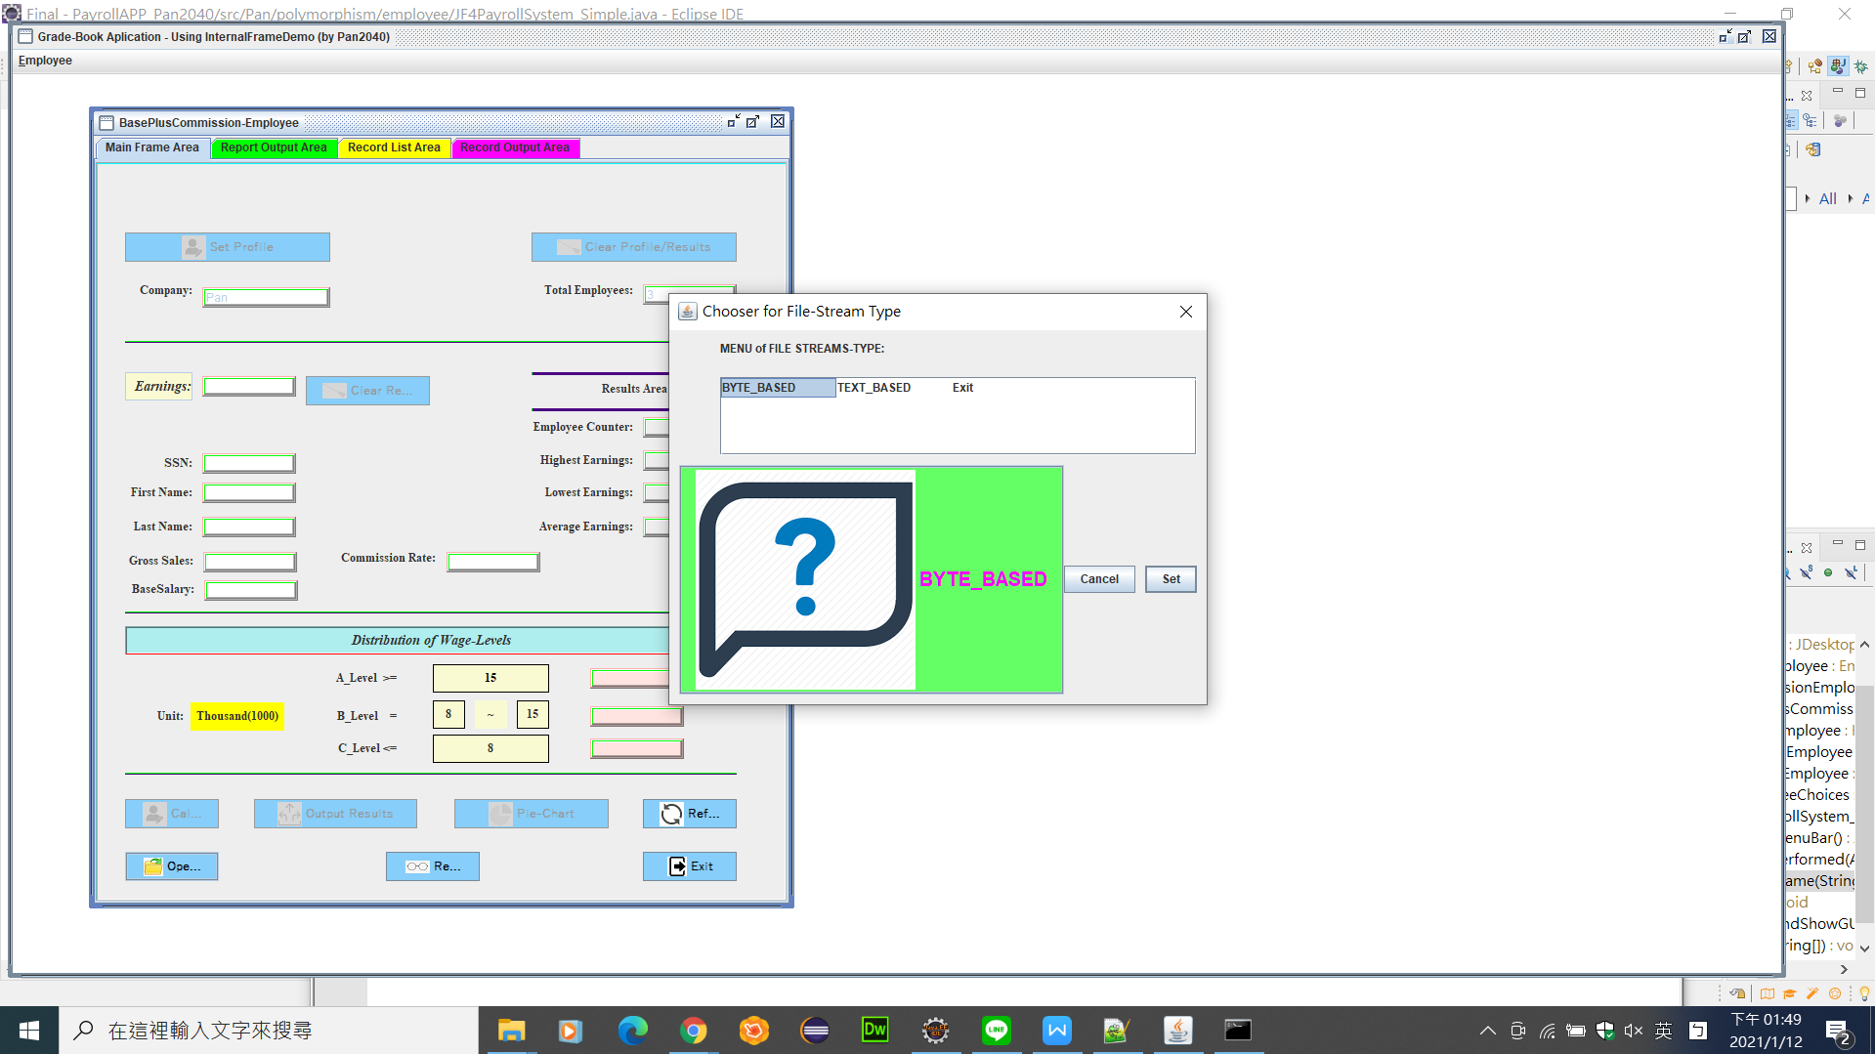

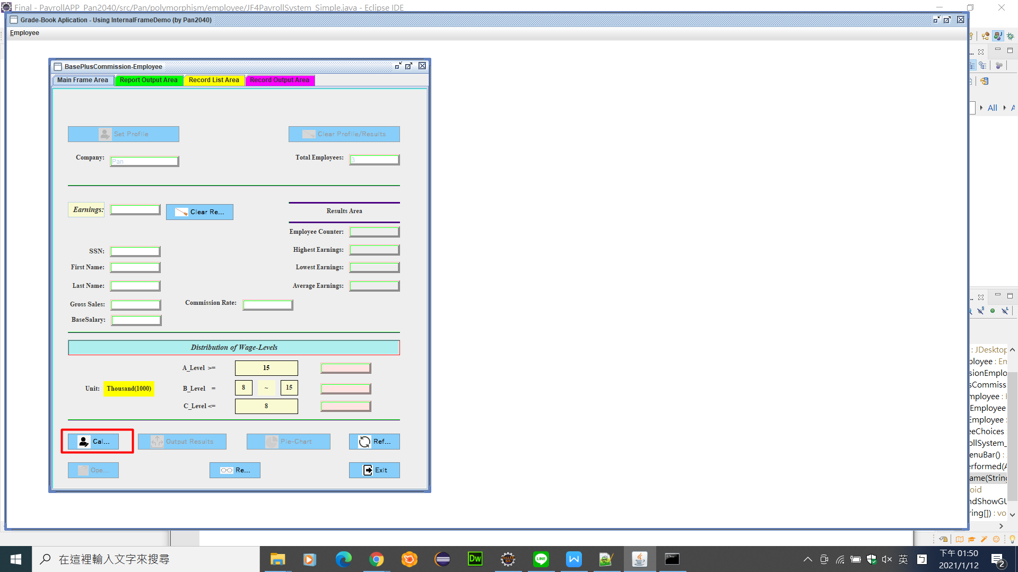

4. 在“Open File”成功後，請在員工資料區域的相關欄位做以下的輸入和作答：

1) 請先在「不要寫入任何的資料」的情況下，按(Click on) “Calculate”的按鈕。將跑出來的結果 Copy 到下面當作答。

Ans: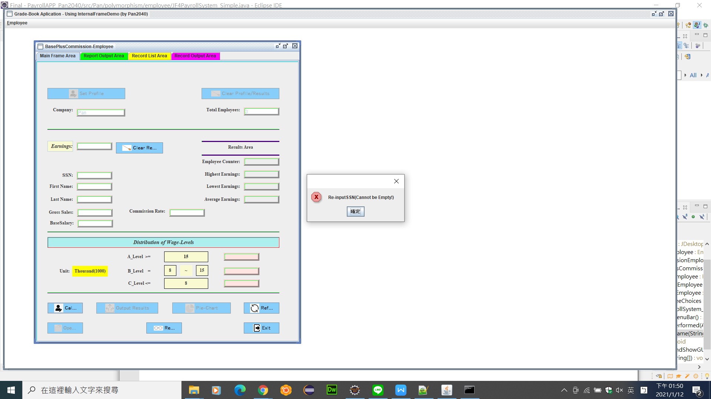

2) 現在，請輸入資料。但請 (1) 在〝Gross Sales〞(總銷售額)或 “Base Salary” (底薪)的方格中輸入非數字的字元或字串(如aa 或 bb);(2) 在 “Commission Rate” (佣金比率) 的方格中輸入大於 1 的數字(如 3.0)；隨後，請分別─將此兩者「在輸入了不正確格式資料，並在按了“Calculate”的按鈕後」，分別所跑出來的結果(並包含目前所呈現的整個 JFrame App 的畫面)Copy到下面當作答。

Ans: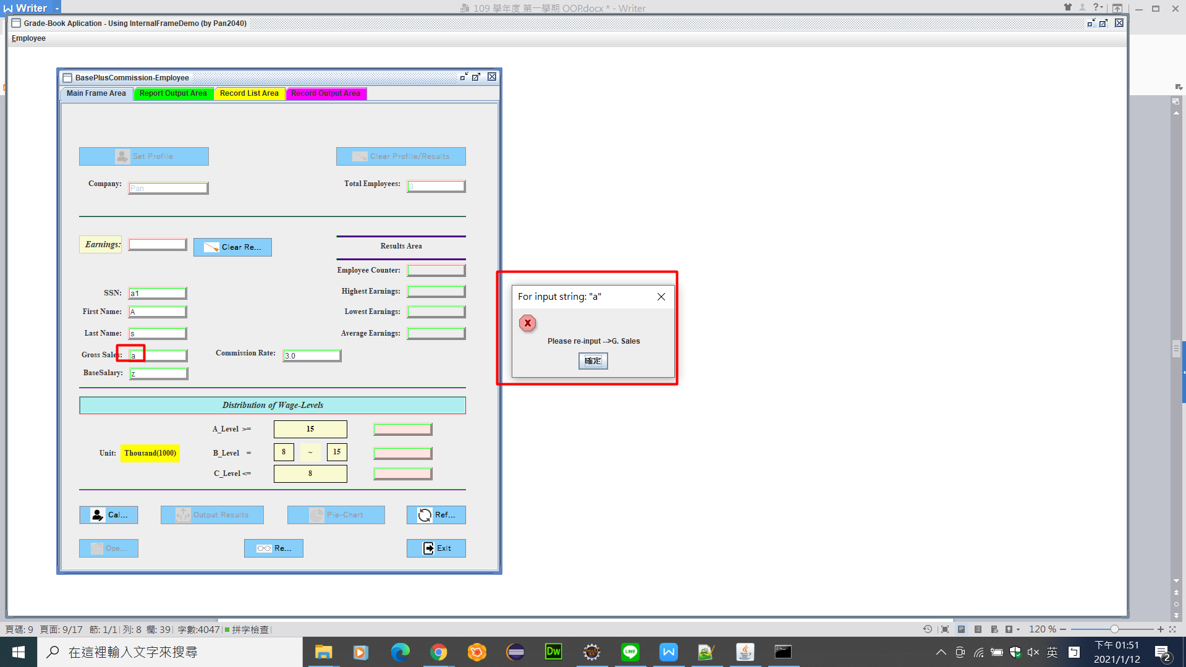

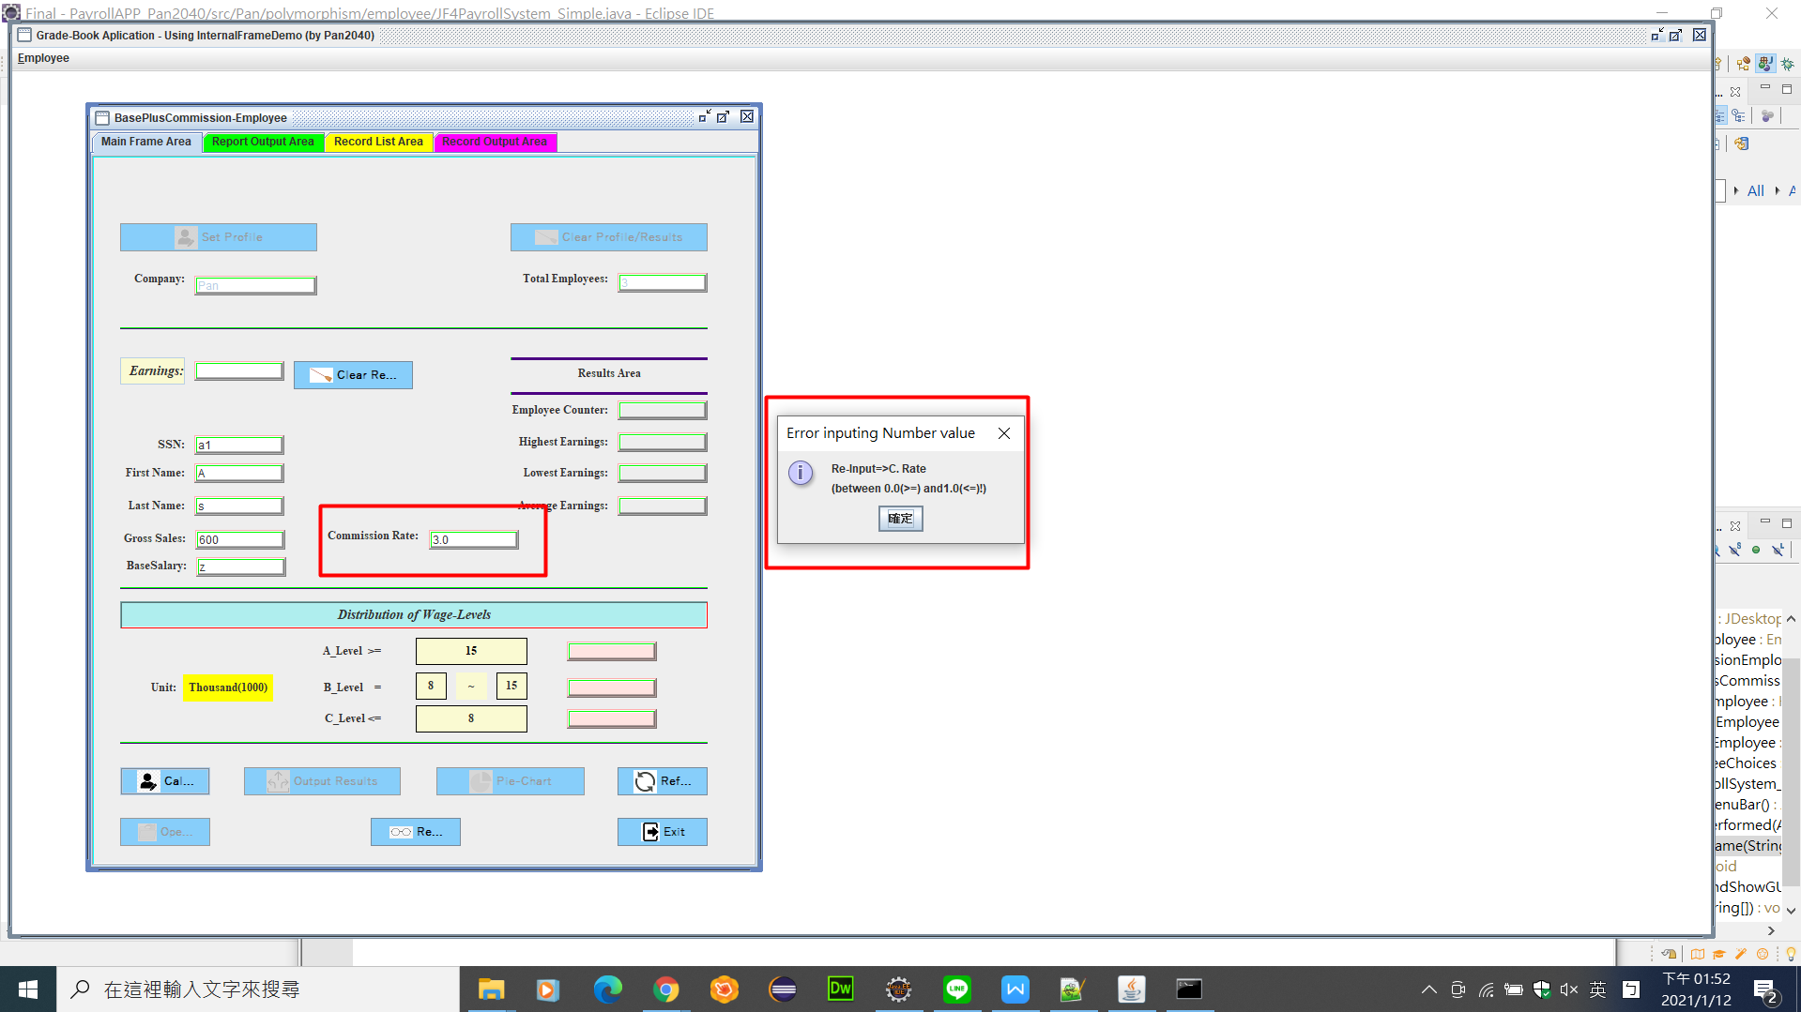

3) 現在，請 (1) 在〝Gross Sales〞(總銷售額)或 “Base Salary” (底薪)的方格中仍然輸入非數字的字元或字串(如 aa 或 bb);(2)在 “Commission Rate” (佣金比率) 的方格中輸入正確數字資料 (如 0.3)；隨後，按下“Calculate”的按鈕後」，將其跑出來的結果(並包含目前所呈現的整個 JFrame App 的畫面)Copy 到下面當作答。

Ans: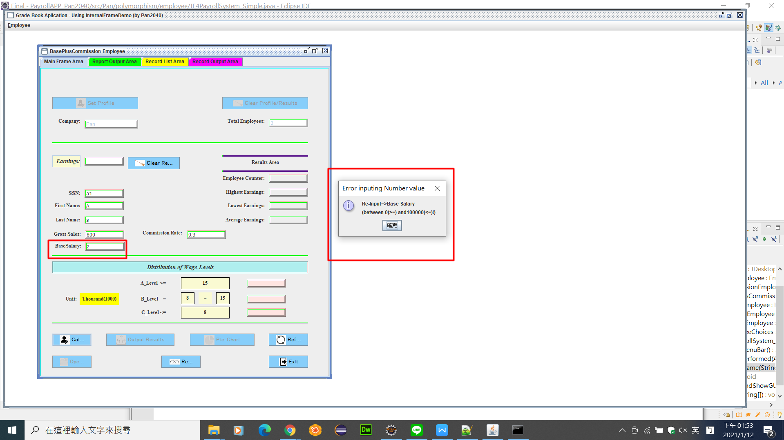

5. 現在，請輸入正確格式資料。但請在 “Commission Rate” (佣金比率) 的方格中輸入 1 的數字；並在按了“Calculate”的按鈕後」，分別將 Console 和 GUI 目前所呈現的整個 JFrame App 的畫面 Copy 到下面當作答。(如果在 CMD Console 下有 Exception

的錯誤訊息，則請用 lightshot 的工具將其框選標示出來，如下圖所示。)如果在 CMD Console 下沒有 Exception 的錯誤訊息，就表示你有事先多嘗試 RUN 你的程式，找到我們之前沒有注意到的問題。恭喜你，你該在學期總成績上加 5 分。

Ans: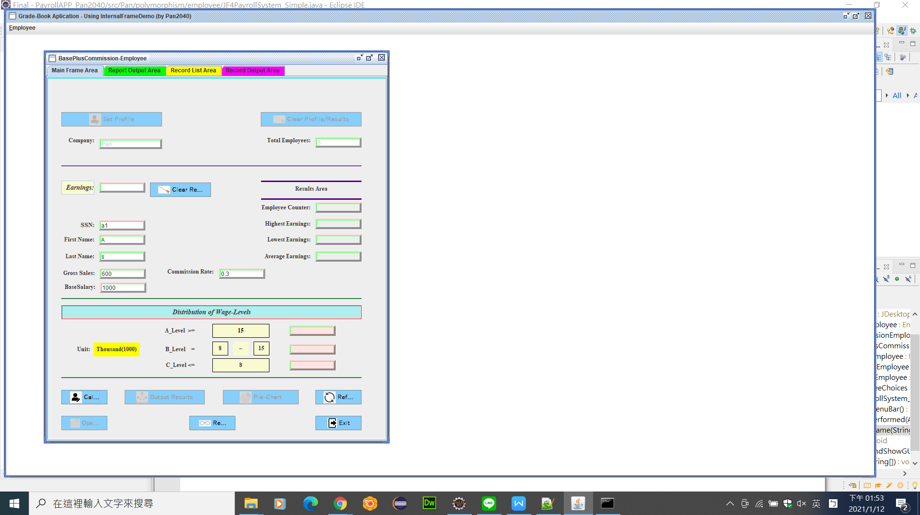

6. 但，如果在 CMD Console 下有 Exception 的錯誤訊息，則表示你必須去修改程式。首先，請試著到 Eclipse 的 Source code 中，找出你的問題，並請在答案區加以說明原因；之後，請因應你找到的問題修改你的程式，以解決此 Exception 的錯誤，並請說明你如何解決問題(可以用圖式輔助說明)。(你可以在完成下面剩下題目所有的作答後，再回來解決這個問題，並把結果 COPY 到此題的解答區；當然，如果你能再考

試中解決，也一樣會在學期總成績上加 5 分)

Ans: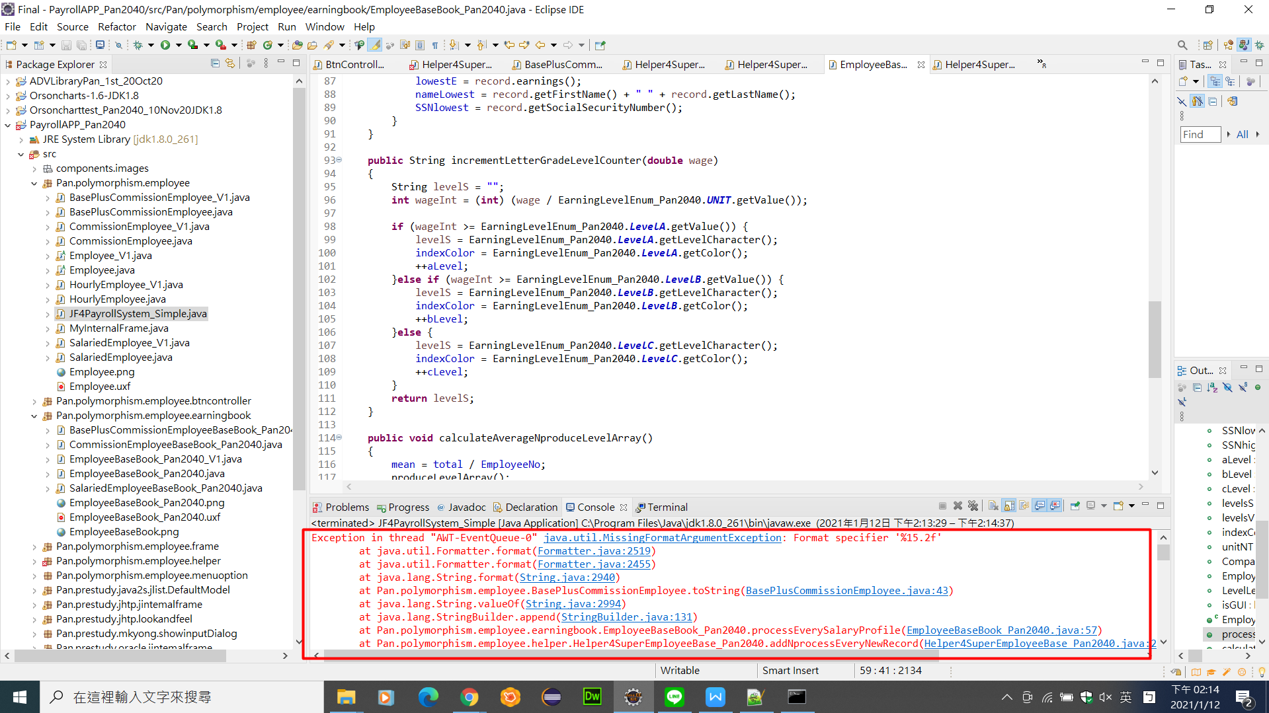

So,I run my commission

7. 現在，請繼續在員工資料區域的相關欄位，將所有需要填入的員工─依序「個別輸入正確格式的資料和數字」後，按下“Calculate”的按鈕，以便做薪水資料的計算和相關的後處理；請將「中間處理所跑出來的結果」和「全部輸入完成後所跑出來的整個 JFrame App 的結果(包括電腦的日期和時間」畫面，Copy 到下面當作答。

Ans: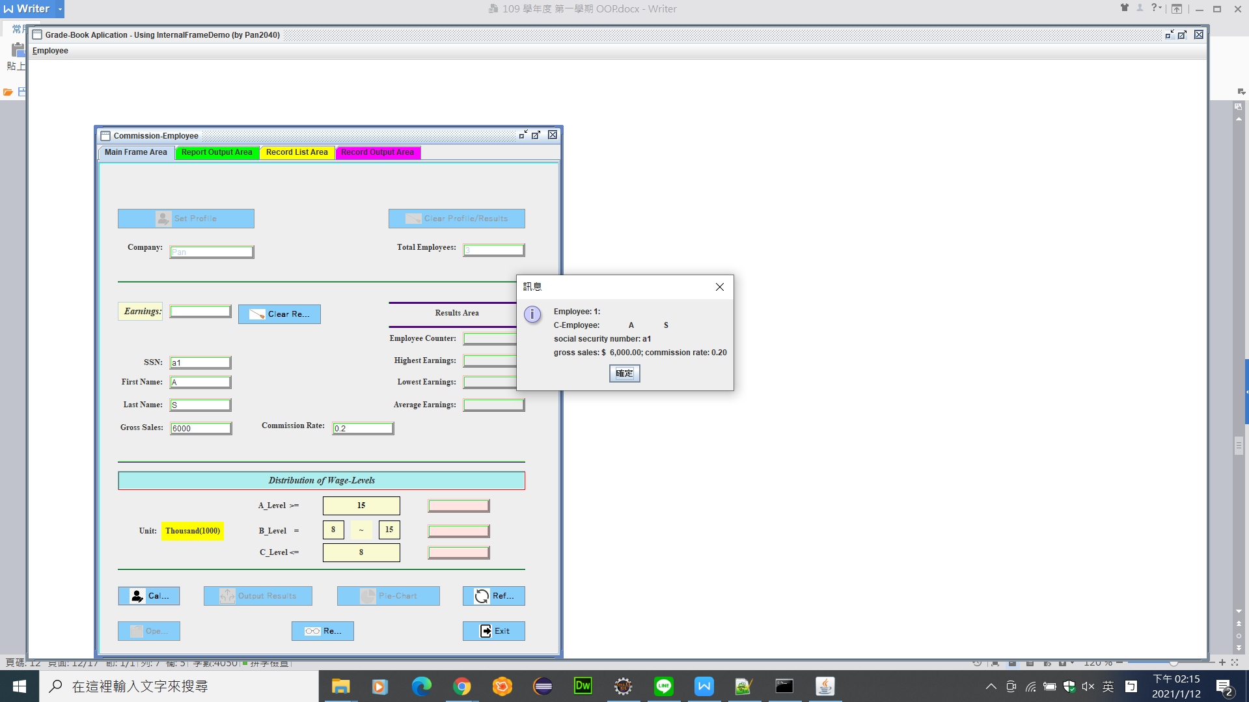

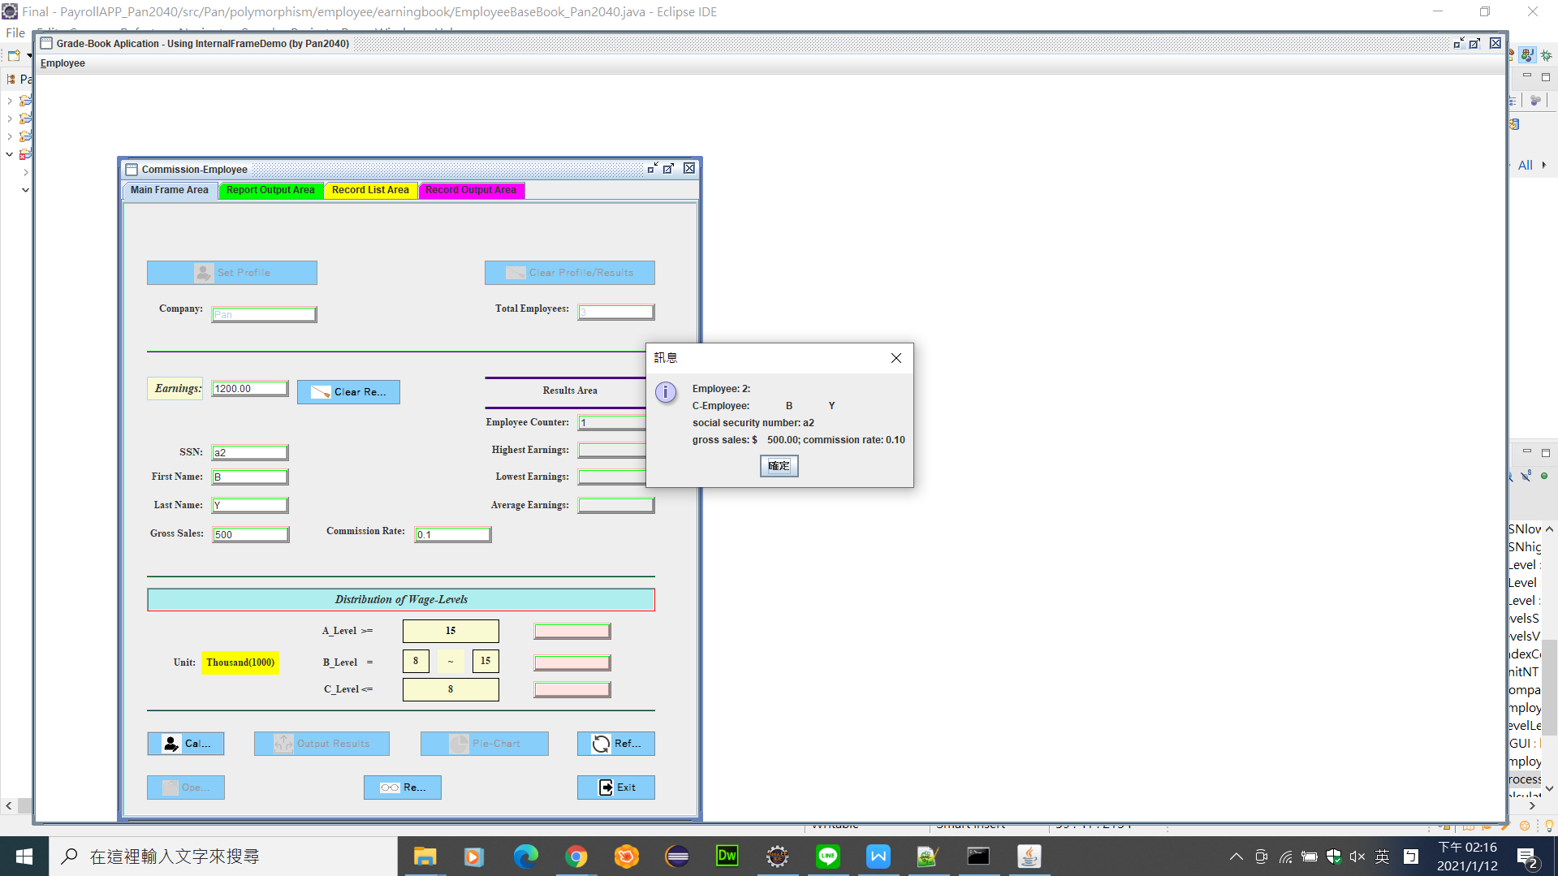

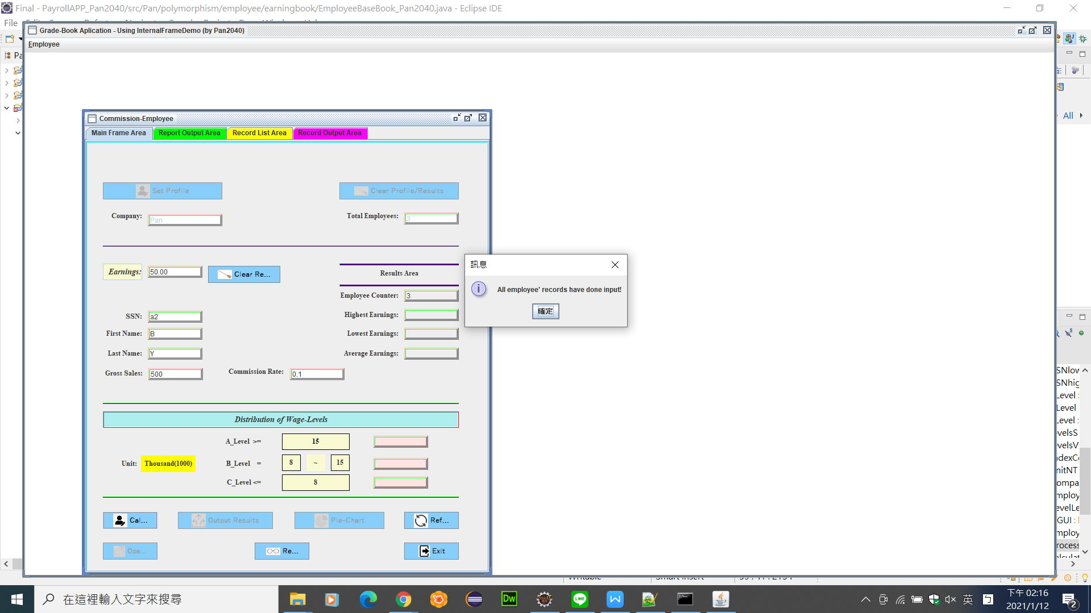

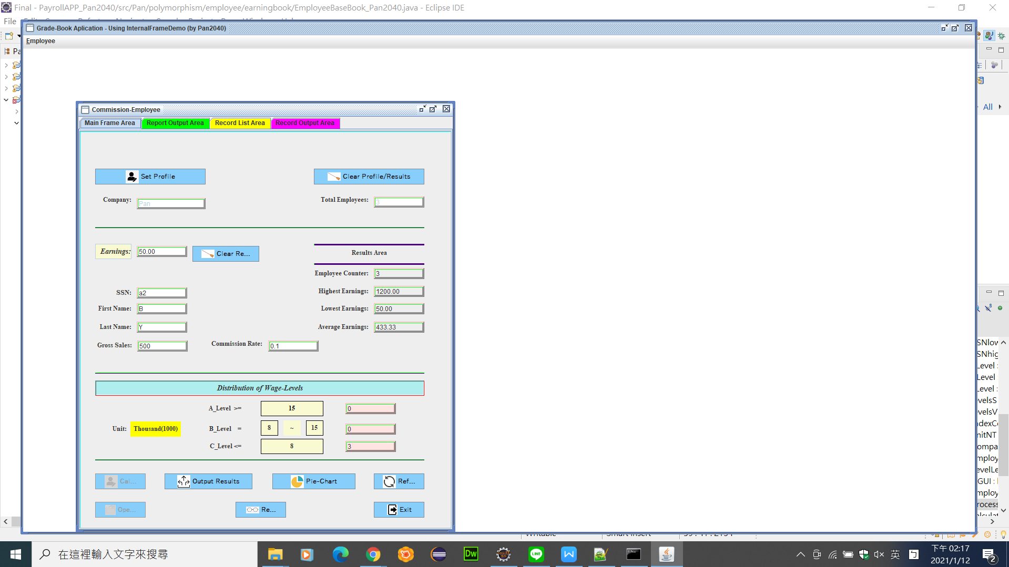

8. 請將經由前面運算處理，分別寫到 Log-File 和 Record-File 員工資料文字檔(Byte-Based)以 NotePad++打開，並將其兩者的內容分別 Copy 到下面的做答區。

Ans: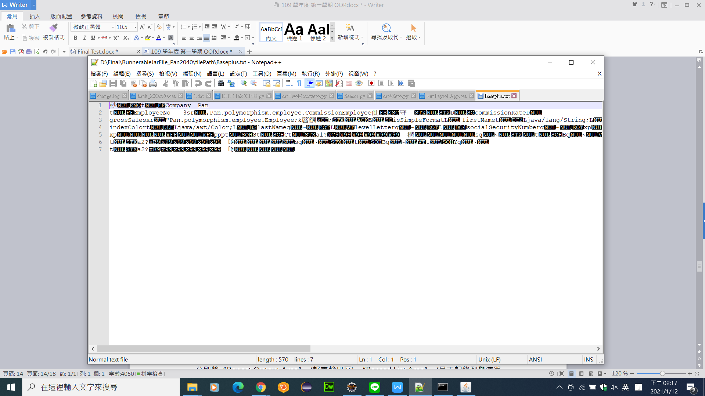

9. 請將 Report Output Area (報表輸出區)所記錄的員工資料內容 Copy 到下面的做答區。

Ans: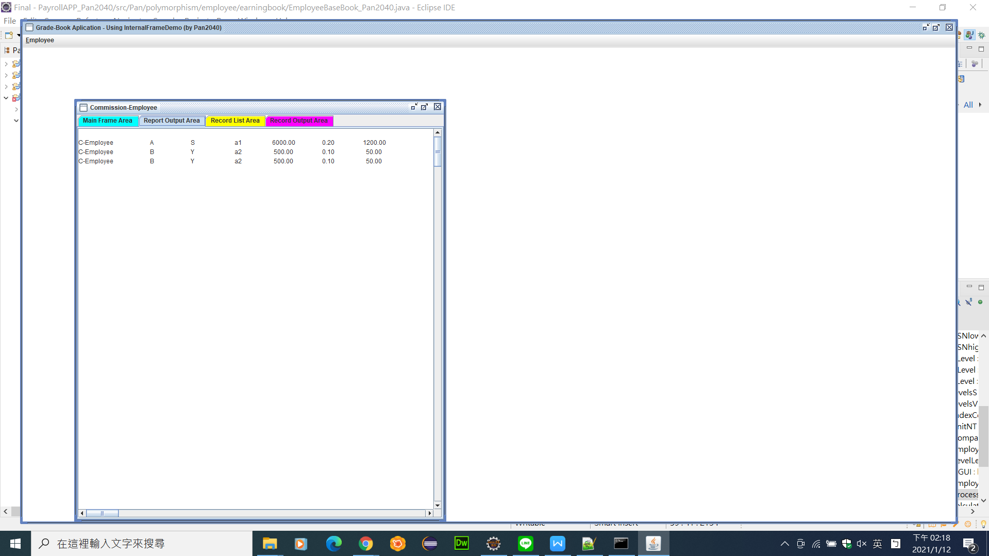

10. 請回 “Main Frame Area”，按下 “Output Results” (輸出所有運算結果)鈕後 ，再分別將“Report Output Area” (報表輸出區)、“Record List Area” (員工記錄列舉清單區)和“Record Output Table” (員工記錄輸出列表表格)等三區所記錄的員工資料內容 Copy 到下面的做答區。

Ans: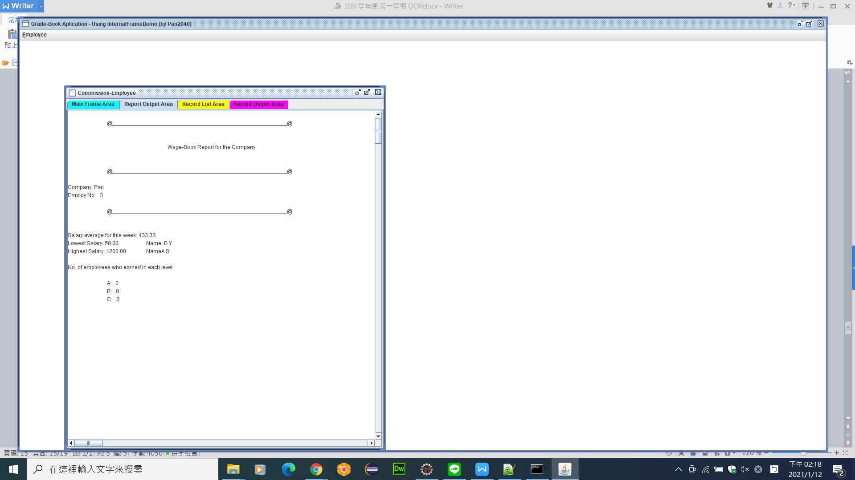

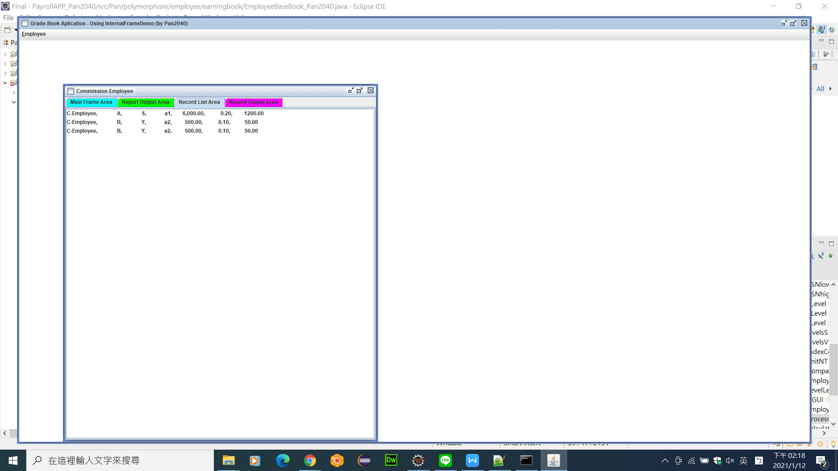

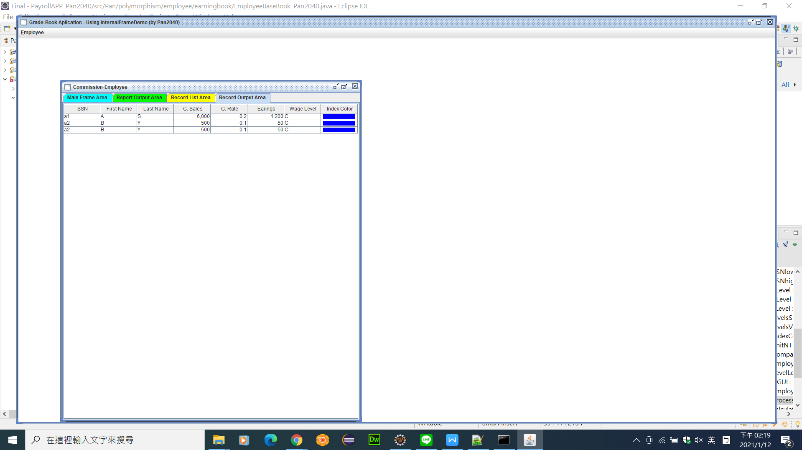

11. 請按 “Pie-Chart”鈕。請將中間的過程的跑出和最後輸出的幾個 Pie-Charts 的顯示結果 Copy 到下面當作答。

Ans: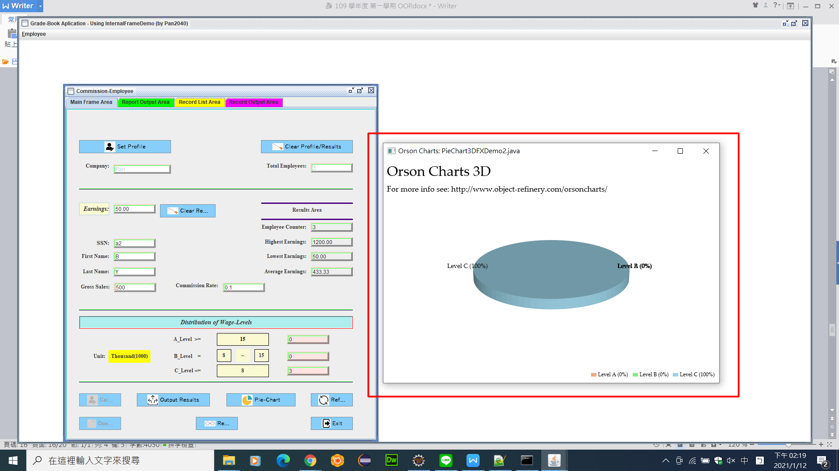

12. 請按 “Read File”鈕，尋找並選取到前面剛剛所建立的 BYTE_BASED 的文字檔案後，將其資料內容全部讀出來。請將整個JFrame App 最後處理出來的輸出結果；

Ans:

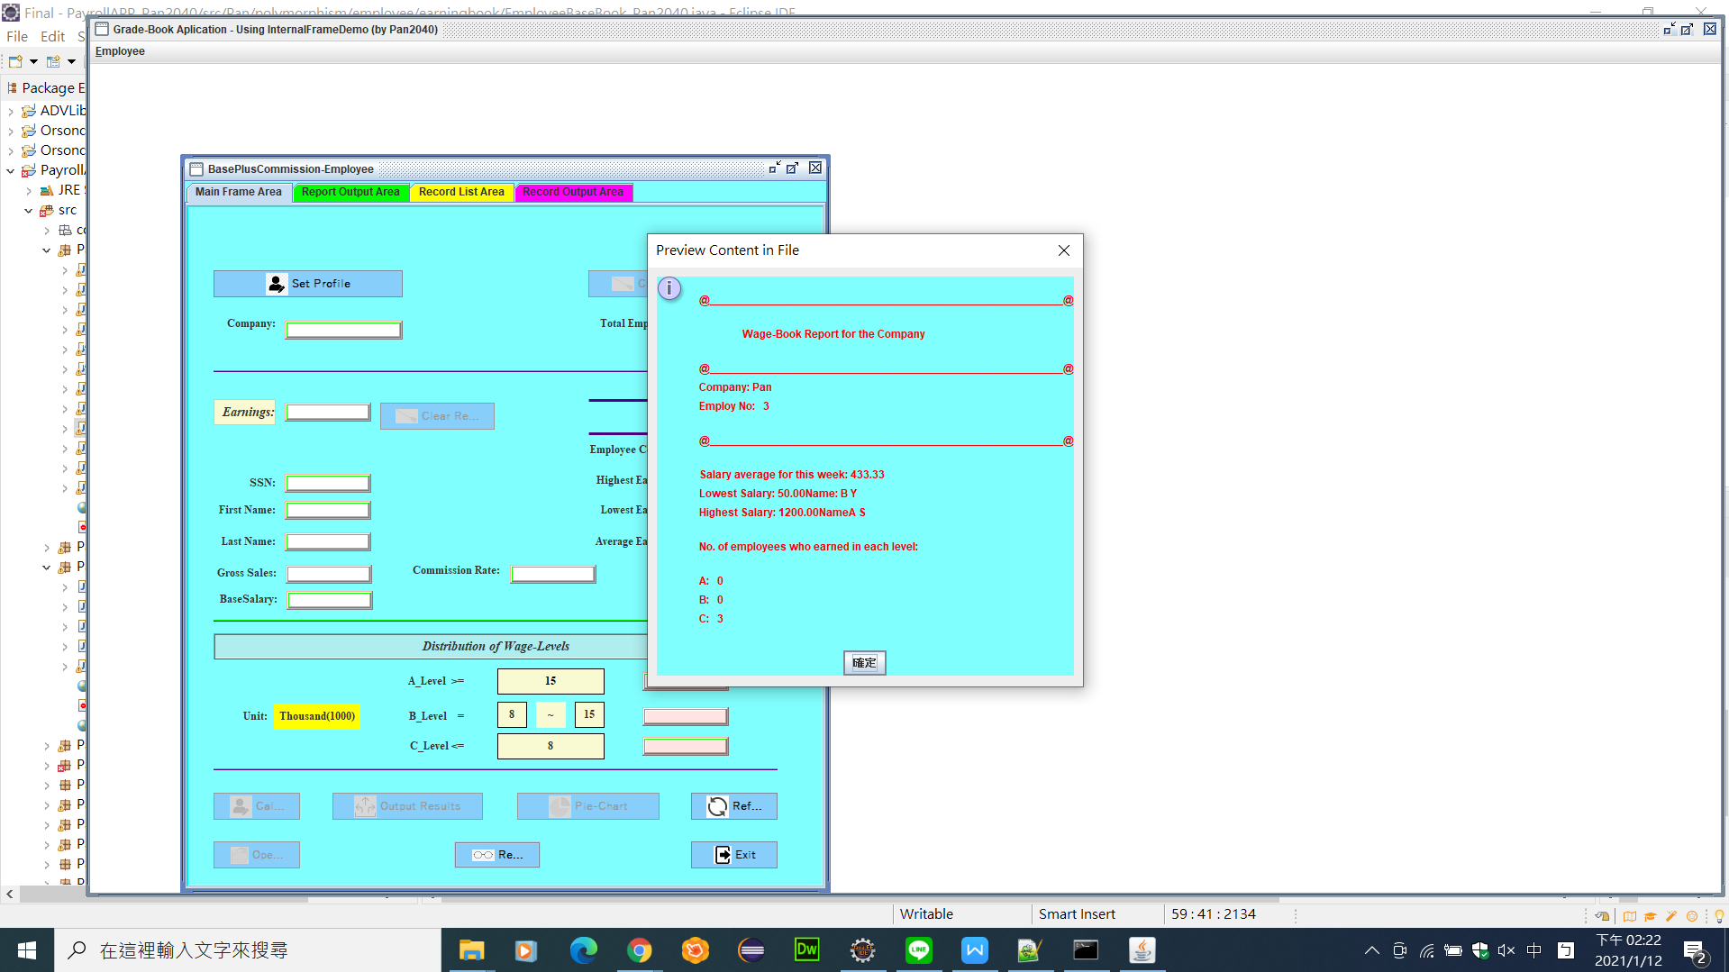

13. 現在請將 CMD Console 下所跑出來的所有結果，也 COPY 到下面的作答區。

Ans:

14. 緊接著，在 “Main Frame Area”,按下 “Output Results” (輸出所有運算結果)鈕後 ，再分別將“Report Output Area”(報表輸出區)、“Record List Area” (員工記錄列舉清單區)和“Record Output Table” (員工記錄輸出列表表格)等三區中所寫入的

員工資料內容 Copy 到下面的做答區(一樣要包含電腦的時間和日期)。【如果你讀取 “BasePlusCommissionEmployee”所建立的 TEXT_BASED 的文字檔案進行以下的運算會有問題，在此，准許可用其它的(例如你之前所建立的 CommissionEmployee”TEXT_BASED 的文字檔案)來運作；換句話說，你得轉切換到 “CommissionEmployee-App” 的 Frame；但，你得在做答區的前面簡單說明「為何切換?」的原因】。(不過，你仍然會被扣一些分數)

Ans:

15. 同樣地，請按 “Pie-Chart”鈕。請將中間的過程的跑出和最後輸出的幾個 Pie-Charts 的顯示結果 Copy 到下面當作答。【如果你讀取 “BasePlusCommissionEmployee”所建立的 BYTE_BASED 的文字檔案進行以下的運算有問題，在此，一樣准許可用其它的(例如 CommissionEmployee”所建立的 BYTE_BASED 的文字檔案)來運作】(不過，你仍然會被扣一些分數)

Ans:

16. 現在請按“Refresh”的鈕 後，重新輸入所有的資料。這次在按〝Open File〞(開新檔/創檔)的鈕後，當 Chooser 若打開時，請選“TEXT_BASED”並按 “Set”鈕。(在這裡，你不用在做防呆測試保證 DEMO)1) 請將『從按了〝Open File〞(開新檔/創檔)後，到按了 Set 鈕〝之後〞，到最後 Log-File 和 Text-Based File 建立完成後，將其

整個 JFrame App 所跑出來的結果(並包含 Console 區)畫面 Copy 到下面當作答。

Ans: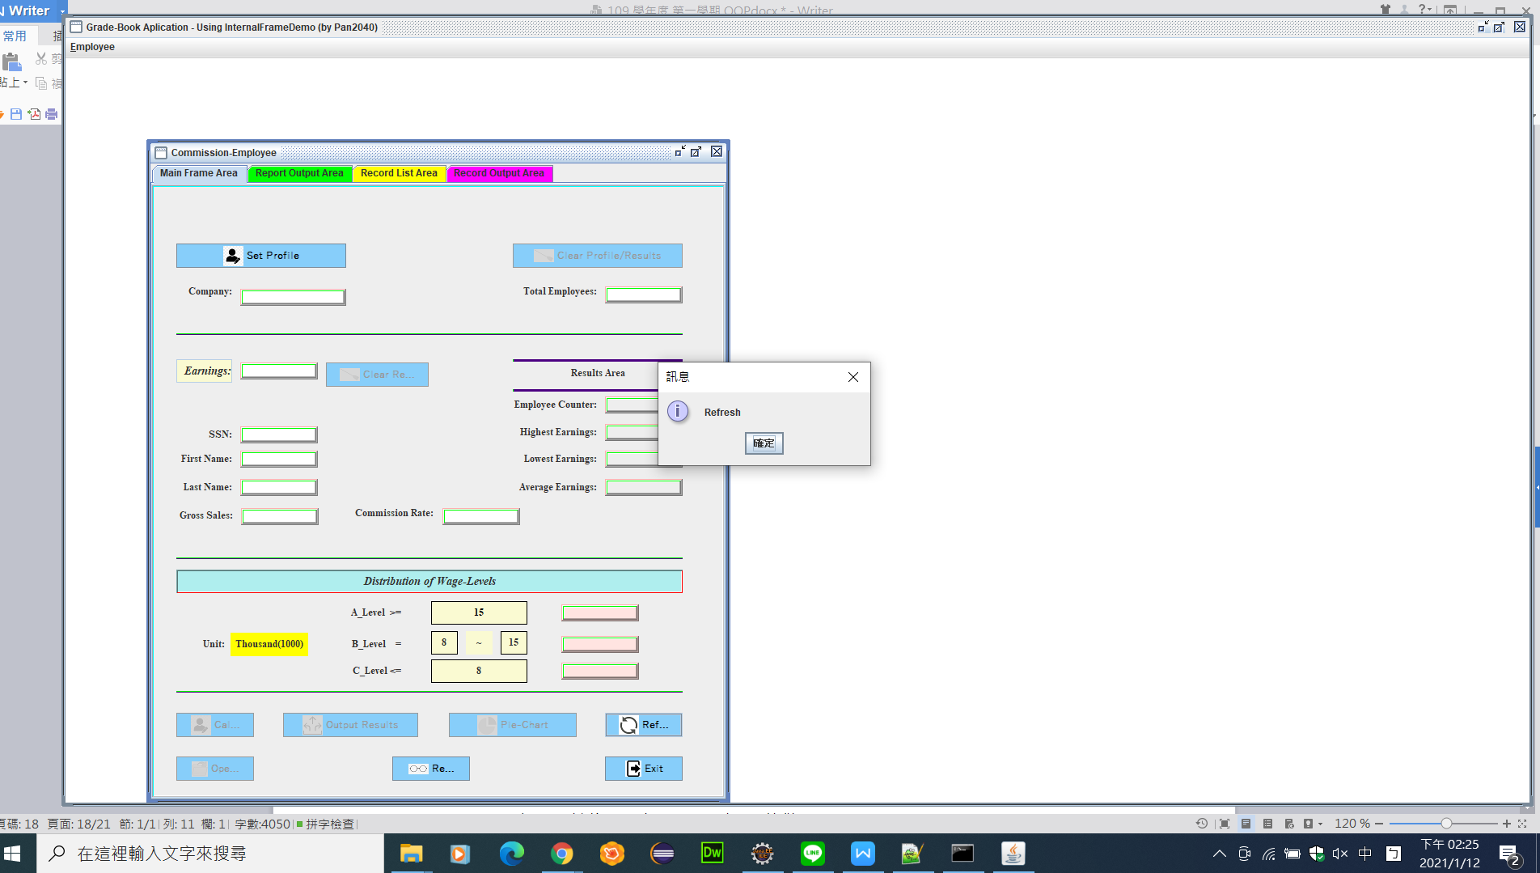

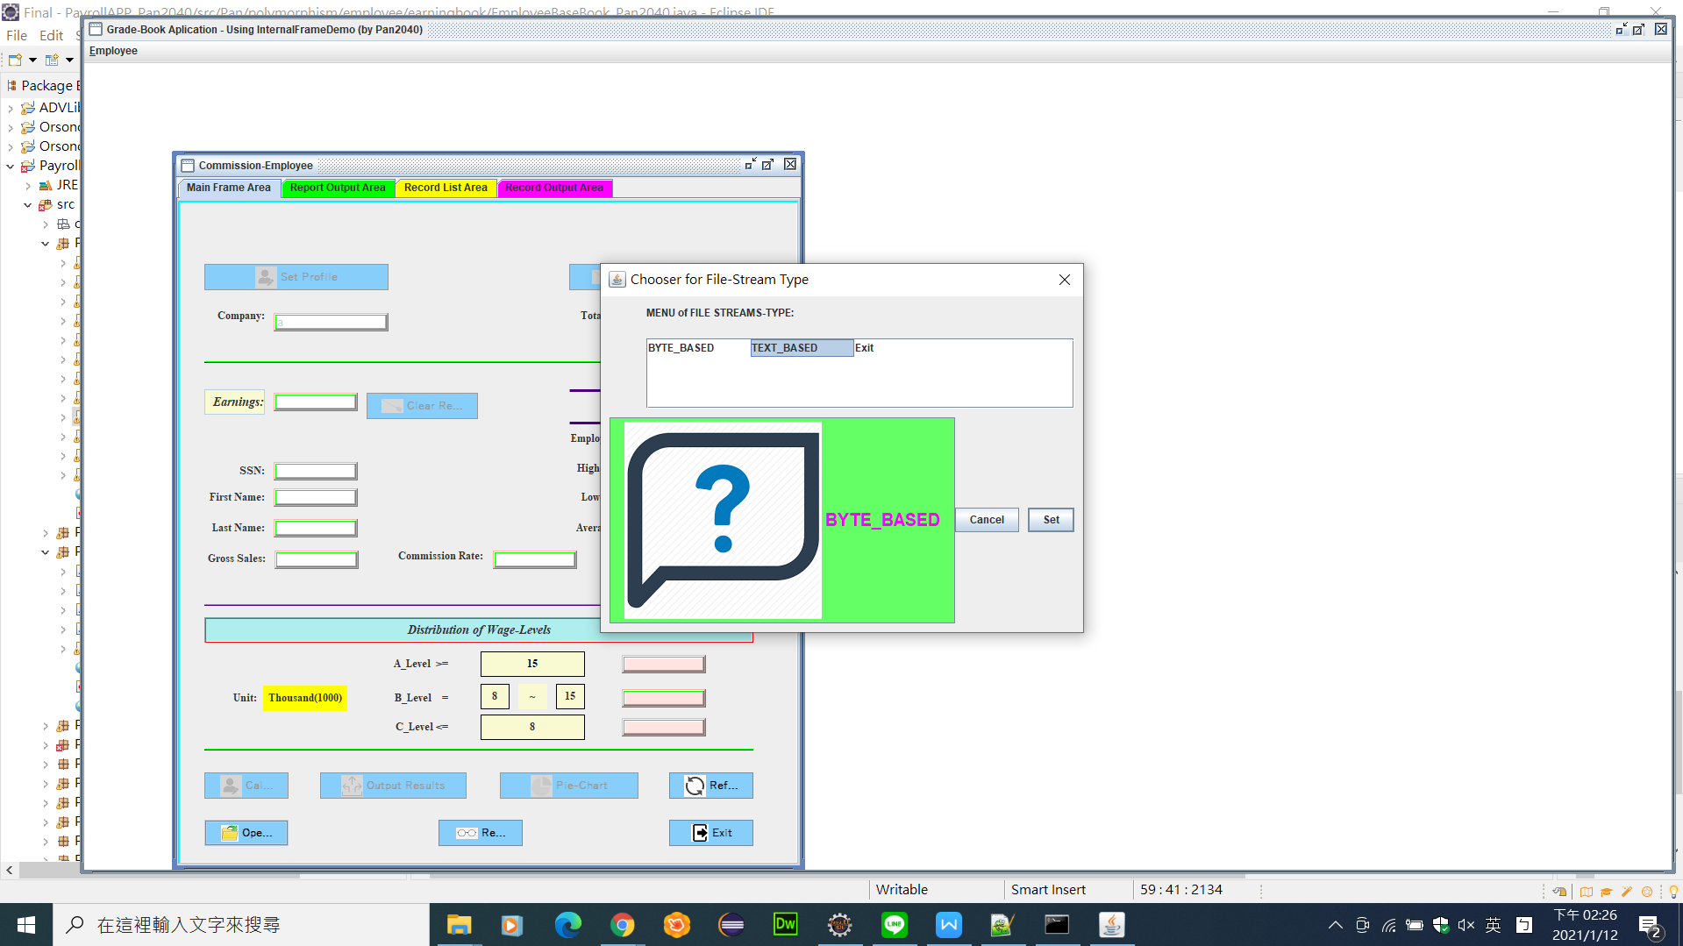

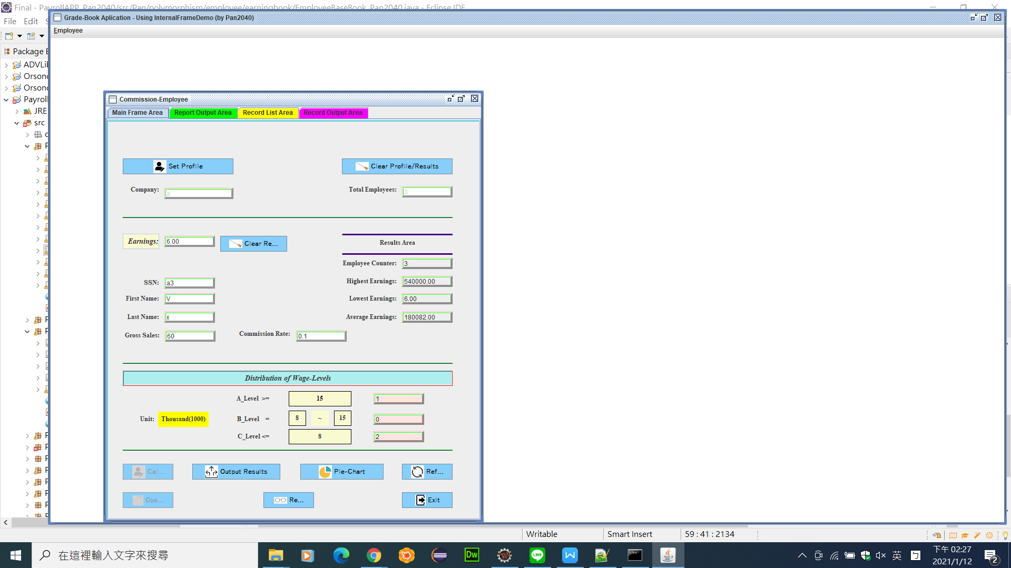

2) 隨後，也請在 “Main Frame Area”，按下 “Output Results” (輸出所有運算結果)鈕後 ，再分別將“Report Output Area”(報表輸出區)、“Record List Area” (員工記錄列舉清單區)和“Record Output Table” (員工記錄輸出列表表格)等三區中所寫入的員工資料內容 Copy 到下面的做答區(一樣要包含電腦的時間和日期)。同樣的 Pie-Chart 圖也要撐生出來，並 Copy 到下面的作答區。

Ans: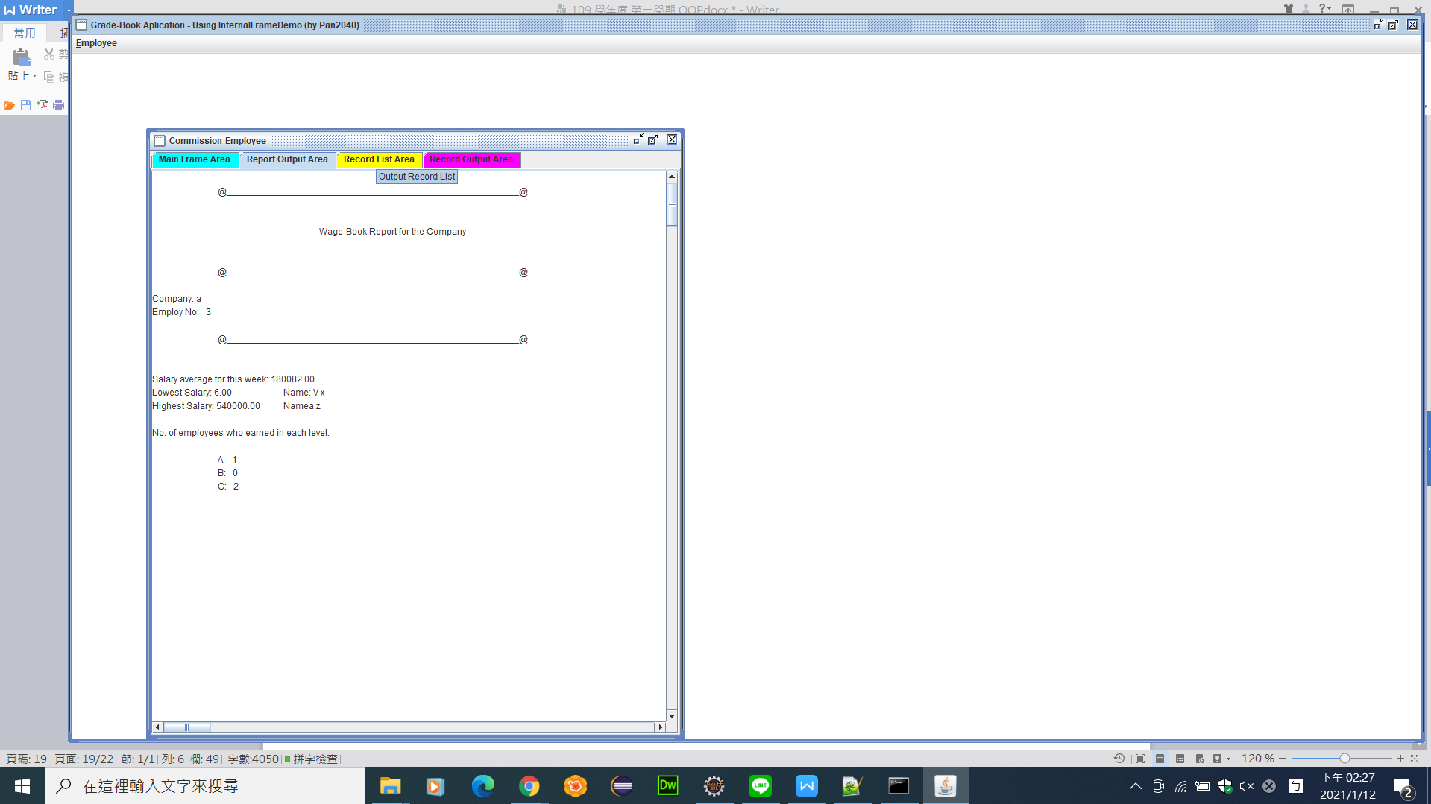

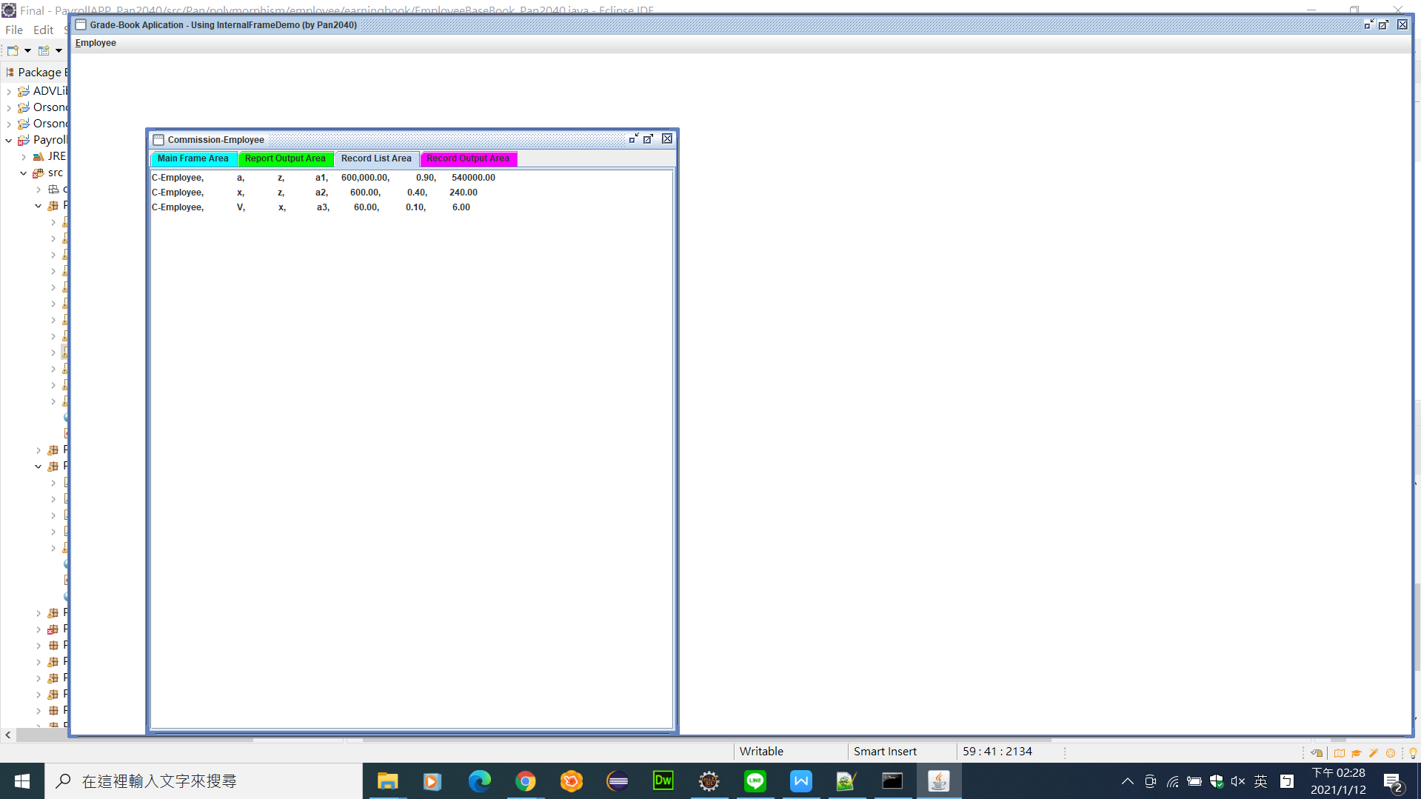

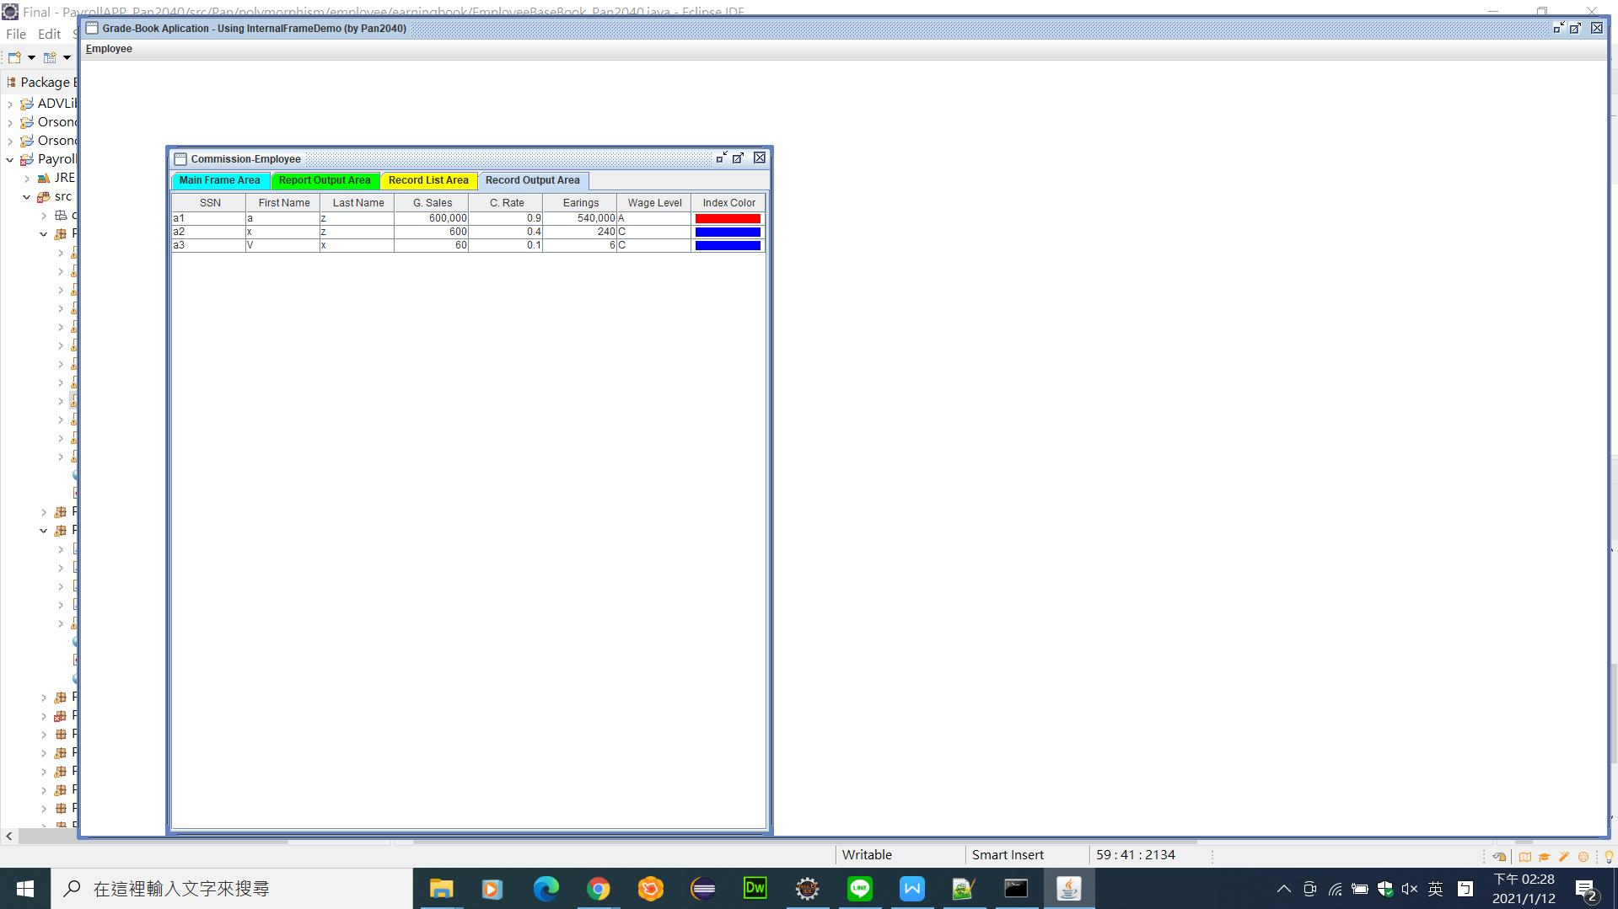

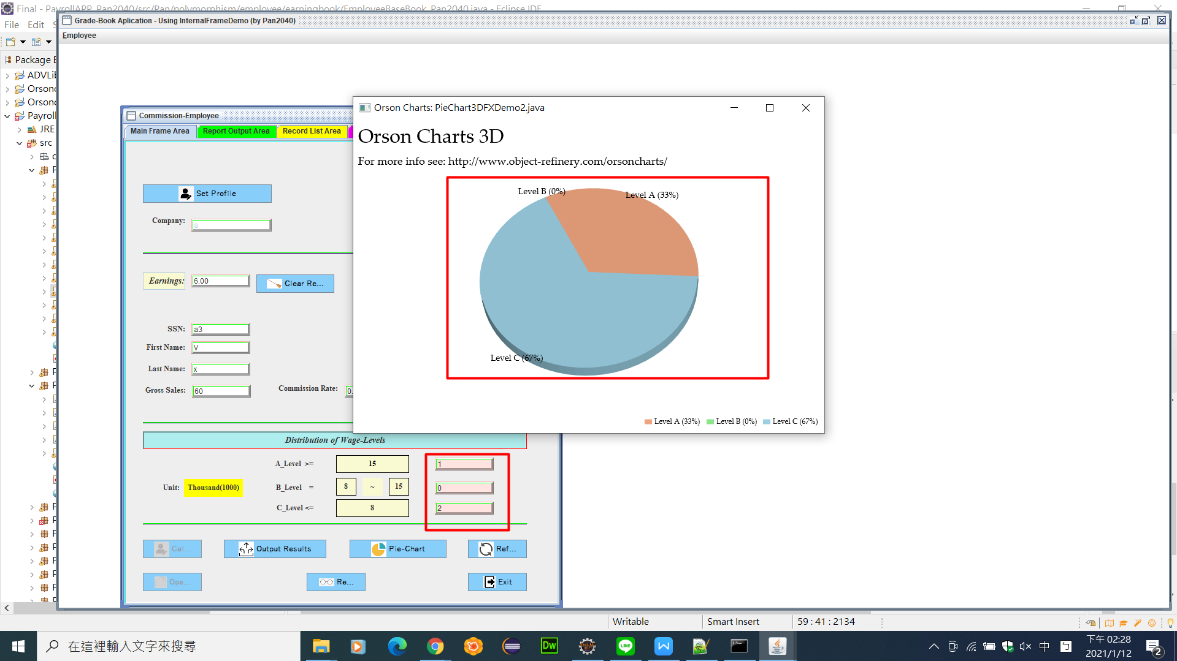

3) 請將員工資料所寫出的 Log-File 和 Text-Based 的 Record 檔以文字編輯器(e.g. NorePad++)打開，並將其內容 Copy 到下面的做答區。

Ans: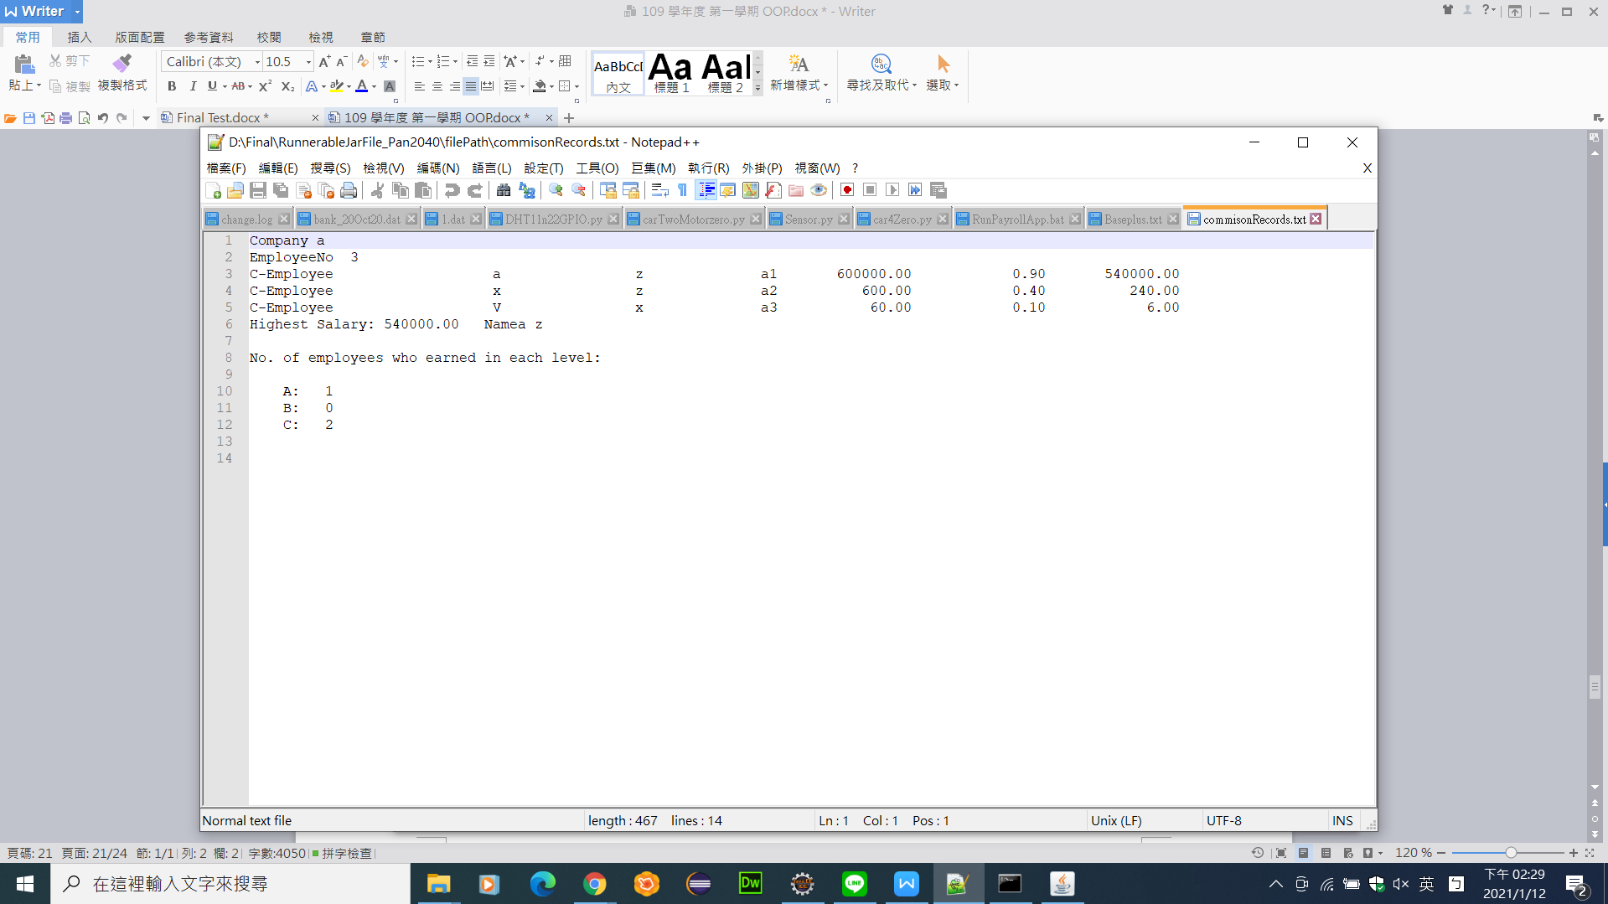

4) 把 Console 下所跑出來的所有結果也 COPY 到下面的作答區。

Ans:

17. 請打開 BasePlusCommission-Employee。然後，按 “Read File” 鈕，試著故意打開讀取不是屬於 “BasePlusCommission-Employee”的檔案(不管是 “TEXT_BASED” 或 “BYTE_BASED”，或者其它不相關的檔案)。請將運算跑出來的過程和結果 Copy 到以

下的作答區。

Ans:

Commission

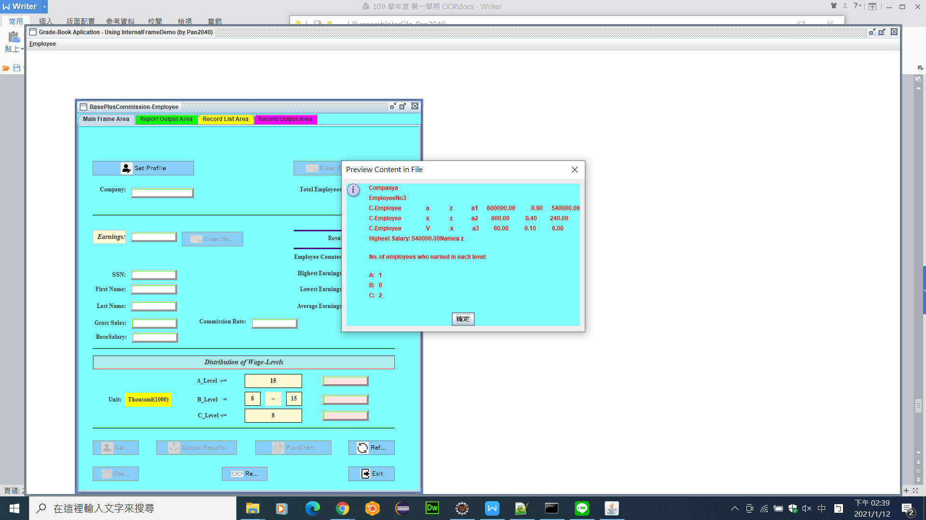

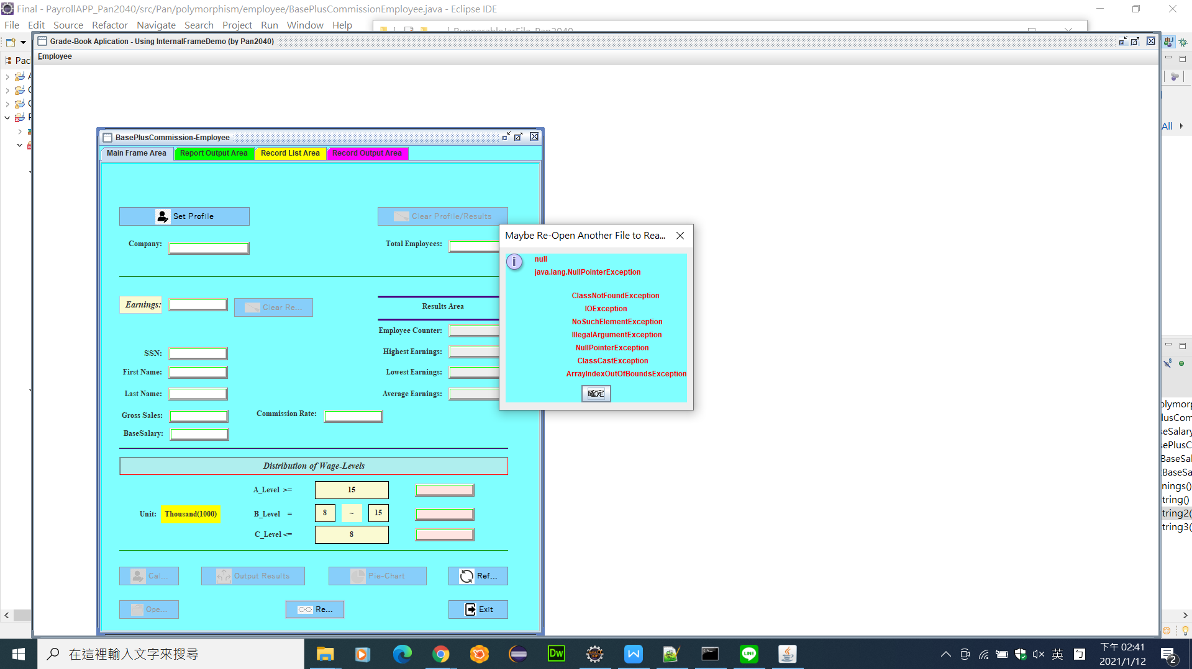

18. 請 RUN “Hourly-Employee”的 APP。請依照下面的要求，將所有相關的運算過程和結果，條列式的依序 Copy 到下面的做答區。

1) 時間不夠的話，則選擇性的測試輸入 RECORD 資料時，做防呆的測試保證；不過，其中 Hours Worked(一週工作時數)和Extra-Hour Rate(額外時薪率)的防呆測試，一定要做。請分別輸入 300 和 0.5，並將此時 Frame 畫面，COPY 到下面的作答區。隨後(對兩者先後測試)，按下 Calculate 的按鈕後，將兩者先後測試的防呆結果分別 COPY 到下面的作答區。

Ans: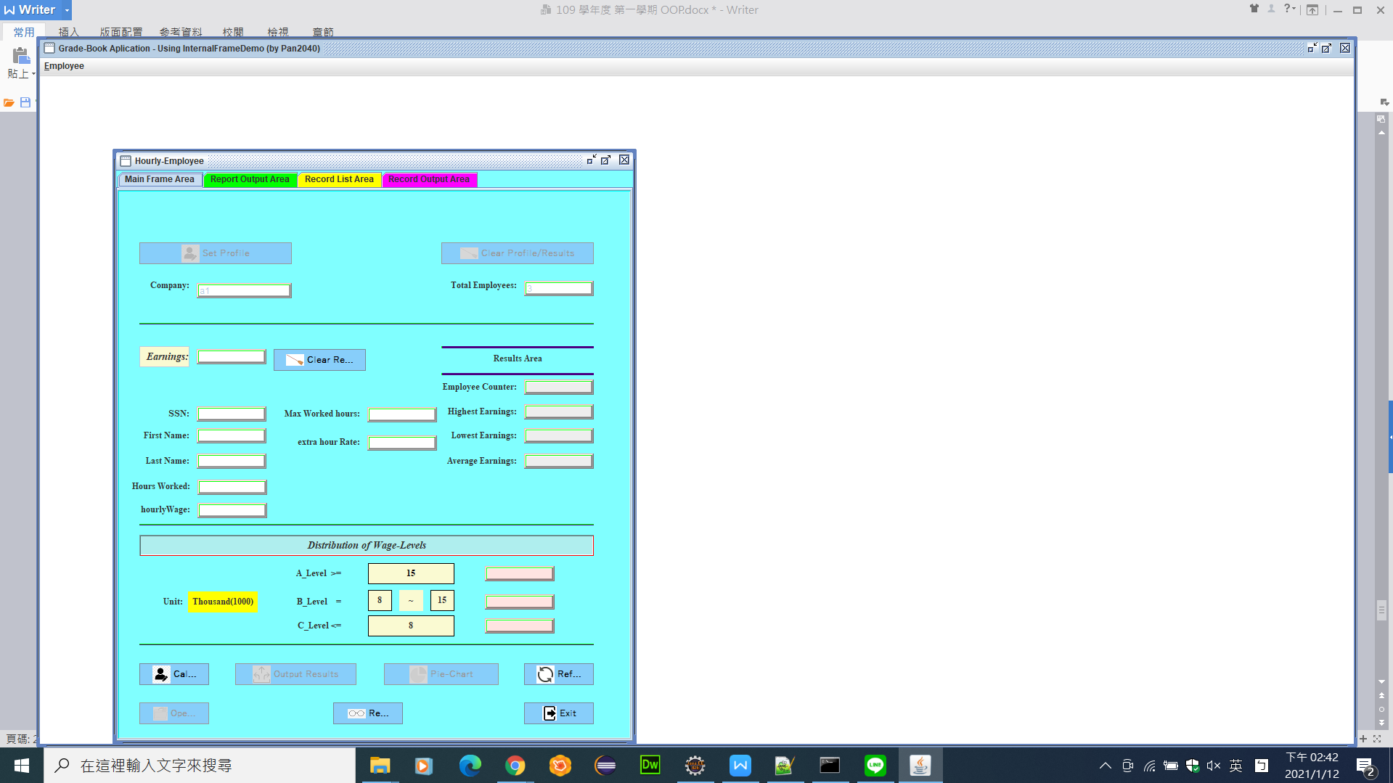

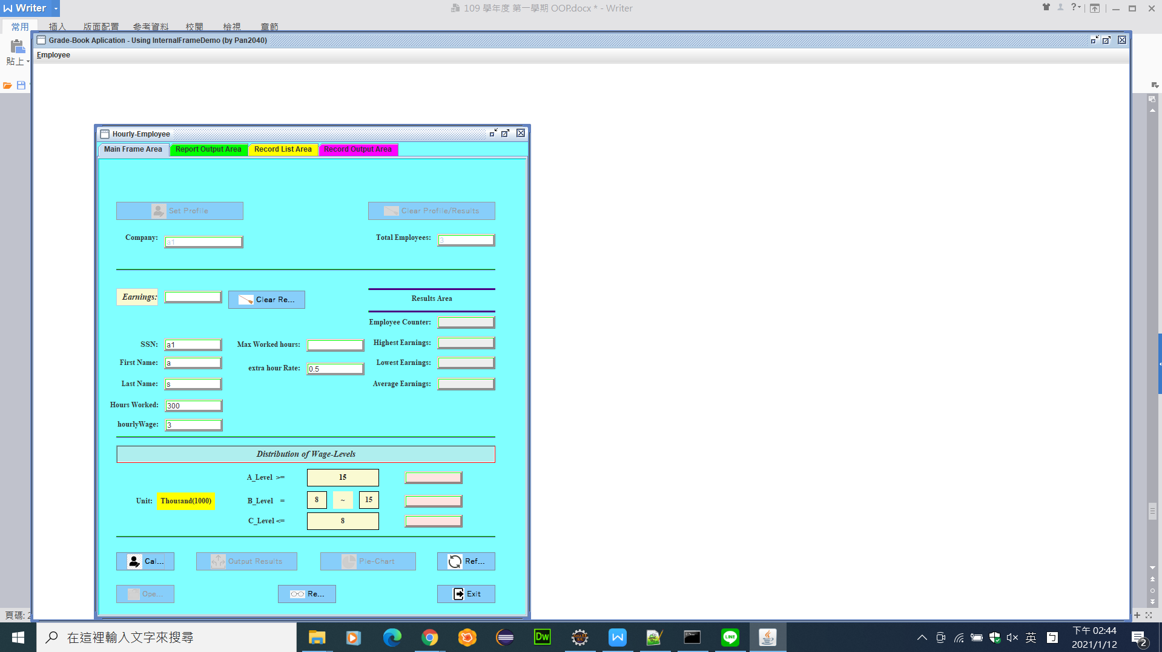

2) 緊接著，隨後的測試，在 Hours Worked(一週工作時數)和 Extra-Hour Rate(額外時薪率)兩者下均輸入正確的資料，直接繼續完成 Text-Based 或 Byte-Based 檔案的建立(也包含 Log-File)。請將建立的兩個檔案內容用 NotePad++打開，並 COPY到下面的作答區。

Ans:

3) 如果前面建檔成功，則在 Frame 內的“Main Frame Area”,按下 “Output Results” (輸出所有運算結果)鈕後 ，再分別將“Report Output Area” (報表輸出區)、“Record List Area” (員工記錄列舉清單區)和“Record Output Table” (員工記錄輸出列表表格)等三區中所寫入的員工資料內容 Copy 到下面的做答區(一樣要包含電腦的時間和日期)。

Ans:

4) 最後，按下 Pie-Chart 的按鈕，設法產生 Pie-Chart 的結果分布圖；一樣的，將其 Copy 到下面的做答區。

Ans:

一旦，全部都作答完：

19. 在繳交考試答案考卷之前，請將 Workspace 所有和 Payroll-System App 相關的 Project 檔案(SOURCE COD)和已匯出成『可運行的執行 Jar 檔』資料夾，全部放在同一個資料夾。【請務必記得清空在所有 Project 下所有 bin 下的所有檔案(為 .classfile 的

資料夾) 】。

NOTE:

(1) 記得寫個 bat 檔，也要將其和 Jar 檔放在同一個 folder【記得也要將 App(Project)用到的 filepath 和 resource 兩個 folders 複製 Copy 一份到這裡】如果你從前面一開始已能 RUN，就應該不會有問題才對。

(2) 你最好再 Run 一下此處的 bat 檔 (亦即，請你最好一定要試著 Run 你所建立的 bat 和 Jar 檔，確定你可以跑出畫面，而且真的四個 App 可以大致 Working…(Run 出來)；因為有必要的話，會用你的 bat 和 Jar 檔做測試你的答案：

20. 總之，最後，請確定將 1) 此次考試的 WORD 答案考試卷在『確定已完成做答，不再修改』後轉成 PDF 檔；2) 同時將「WORD和 PDF 檔」和相關的 Project 中所有 JAVA 檔(Source codes,包括用到的程式庫 Libraries；在 bin 資料夾下，絕對要保證是清空的，否則檔案傳不上 e-Leaning 後果自行負責，就算你傳成功了，也絕對先扣你 10 分)；以及 3)「此次考試時和之前」所有建立的四種員工的各種資料檔案(TEXT_BASED 和 BYTE_BASED Files)；4)前面所匯出含有「可執行之 Jar 檔和 bat 檔」的 folder 全部 ZIP 在一起，交到 e-Learning 上。ZIP 時，請確認檔案全部壓縮正確(請壓縮後，再試著解壓縮檔案；解開時，請檢查無誤之後，再繳交)。繳交到 e-Learning 時，也要確認繳交無誤，否則後果自負(記得自己留一份)。(先自行檢查此 Payroll System App 和其它 Libraries 的可能「相依相存」關係)

1) 所以，最後將所有需要的「folders/Projects/考試答案卷」放在 “Workspace_學號”的同一目錄下。大體上，有下列的檔案夾和考試答案卷：

2) 其中，在 Project 根目錄的 filepath 包含了所有之前所建立的所有員工資料檔：

例如，在匯出 RunnableJarFile_lo0116 下 filePath，類似於：其中的 BasePlusCommisionEmp 目錄夾，類似於:

3) Zip 整個目錄夾(即將最後將所有的檔案 Zip 在一起)

4) 將最後的 ZIP file 名稱，統一為：『workspace_學號.zip』

(例如假如你的學號 A106221082，則更名為 workspace _A106221082.zip)。